项目名称  Project Name |  | 密级  Confidentiality Level
易教育在线教育平台 |  | 仅供收件方查阅
项目编号  Project ID | 版本  Version | 文档编号  Document Code
5.0 | V1.0 | Project ID_Proc_RA_002

易教育Software Requirements specification
易教育系统需求规格说明书

Prepared by  拟制 | 王飞镒、刘晓伟  严婷、汪腾 | Date  日期 | 2019-11-16
Reviewed by  评审人 |  | Date  日期
Approved by  批准 |  | Date  日期


武汉市软酷网络科技有限公司
版权所有 不得复制
Copyright © Ruankosoft Technologies(WuHan) Co., Ltd.
All Rights Reserved
Revision Record
修订记录
Date  日期 | Revision Version  修订版本 | CR ID /Defect ID  CR/ Defect号 | Sec No.  修改章节 | Change Description  修改描述 | Author  作者
2019/11/12 | V0.1 | / | 第一章、第二章 | 添加相应章节内容，新增系统结构图 | 王飞镒
2019/11/13 | V0.2 | / | 第3章 具体需求 | 新增ER图 | 王飞镒
2019/11/14 | V0.3 | / | 第四章、第五章、第六章、第七章 | 添加相应章节内容 | 王飞镒
2019-11-14 | V0.4 |  | 3.6 | 添加订单管理需求分析 | 刘晓伟
2019/11/15 | V0.4 | / | 第三章 | 添加用户管理和权限管理模块内容 | 王飞镒
2019/11/15 | V0.4 | / | 第三章 | 添加评论管理和积分管理模块内容 | 汪腾
2019/11/15 | V0.5 | / | 第三章、附录 | 课程管理和课程管理时序图 | 严婷
2019/11/16 | V0.5 | / | 附录 | 添加用户管理和权限管理时序图 | 王飞镒
2019/11/16 | V0.5 | / | 附录 | 添加评论管理和积分管理时序图 | 汪腾
2019/11/17 | V1.0 | / | 第八章 | 需求分级 | 王飞镒、刘晓伟、汪腾、严婷

目录
1 Introduction 简介 7
1.1 Purpose 目的 7
1.2 Scope 范围 7
2 General description 总体概述 8
2.1 Software perspective 软件概述 8
2.1.1 About the Project 项目介绍 8
2.1.2 Environment of Product 产品环境介绍 8
2.2 Software function 软件功能 9
2.3 User characteristics 用户特征 10
2.4 Assumptions & Dependencies 假设和依赖关系 10
3 Specific Requirements 具体需求 11
3.1 系统用例 11
3.2 子功能模块一 —— 用户管理 11
3.2.1 Functional Requirements1 - Sign up & Sign in 账户注册与登录 12
3.2.2 Functional Requirements2 – Modify Personal Information 修改个人资料 15
3.2.3 Functional Requirements3 –Reset Password重置密码 19
3.2.4 Functional Requirements4 – Quit退出登录 21
3.2.5 Functional Requirements5 – User Manager用户后台服务 21
3.3 子功能模块二 —— 角色权限管理 24
3.3.1 Functional Requirements1 - Roles Manager角色管理 24
3.3.2 Functional Requirements2 - Permission Manager权限管理 26
3.4 子功能模块三 —— 积分管理 28
3.4.1 Functional Requirements1 View Points History 查看积分历史 28
3.4.2 Functional Requirements2 Points Exchange积分兑换 30
3.5 子功能模块四 —— 评论管理 31
3.5.1 Functional Requirements3 Make Comment发表评论 32
3.5.2 Functional Requirements3 Reply Comment 回复评论 33
3.5.3 Functional Requirements3 Delete Comment 删除评论 35
3.6 子功能模块五 —— 订单管理 36
3.6.1 Functional Requirements1 Order Pay订单支付 37
3.6.2 Functional Requirements2 Order Search 订单查询 39
3.6.3 Functional Requirements3 Cancel Order 取消（删除）订单 41
3.7 子功能模块六 课程管理 43
3.7.1 Functional Requirements1 Course Search课程检索 44
3.7.2 Functional Requirements2 Course Registration课程报名 46
3.7.3 Functional Requirements3 Watch Video观看视频 47
3.7.4 Functional Requirements4 Examination Questions答题 48
3.7.5 Functional Requirements5 View Score查看分数 50
3.7.6 Functional Requirements6 Course Background Service课程后台服务 51
3.8 数据字典 54
3.8.1 数据字典 54
crouse_info 54
grade 55
integral_info 55
kind_info 55
order_info 55
permission 56
role_permission 56
roles 56
tb_comment 56
tb_manager 57
tb_reply 57
tb_student 57
tb_teacher 58
video_info 58
3.8.2 E-R关系图 59
4 Performance Requirements 性能需求 60
4.1 时间性能需求 60
4.2 系统开放性需求 60
4.3 界面友好性需求 60
4.4 系统可用性需求 60
4.5 可管理性需求 61
5 Interface Requirements 接口需求 62
5.1 User Interface 用户接口 62
5.2 Software Interface 软件接口 62
5.3 Hardware Interface 硬件接口 63
5.4 Communication Interface 通讯接口 63
6 Overall Design Constraints 总体设计约束 64
6.1 Standards compliance 标准符合性 64
6.2 Hardware Limitations 硬件约束 64
6.3 Technology Limitations 技术限制 64
7 Software Quality Attributes 软件质量特性 65
7.1 Reliability 可靠性 65
7.2 Usability 易用性 65
8 Requirements Classification 需求分级 66
9 Appendix 附录 67

Keywords 关键词：
在线教育平台、移动端、学习
Abstract 摘 要：

List of abbreviations 缩略语清单：
Abbreviations缩略语 | Full spelling 英文全名 | Chinese explanation 中文解释
URL | Uniform Resource Locator | 统一资源定位符
TCP | Transmission Control Protocol | 传输控制协议
IP | Internet Protocol | 网际协议
RAM | Random Access Memory | 随机存取存储器
ROM | Read-Only Memory | 只读存储器

1 Introduction 简介

1.1 Purpose 目的
该需求规格说明书是关于易教育在线教育学习平台系统的功能和性能的要求的描述，该说明书的预期读者为：
用户；
项目管理人员；
测试人员；
设计人员；
开发人员。
这份软件需求说明书重点描述了易教育在线教育学习平台系统的功能需求，明确所要开发的软件应具有的功能、性能与界面，使系统分析人员及软件开发人员能清楚地了解用户的需求。

1.2 Scope 范围
功能边界：用户管理、社区、课程服务、后台管理，学生端、管理端双端
API：智能客服、第三方支付、第三方登录
成本：人力成本为0，软硬件设备由员工自备，成本为0
详细模块及功能见下表

模块 | 功能
用户管理 | 注册登录绑定
用户管理 | 修改资料
用户管理 | 退出登录
课程服务 | 搜索课程
课程服务 | 收藏课程
课程服务 | 查看推荐课程及课程排行
社区 | 发表评论
社区 | 回帖
后台管理 | 用户管理
后台管理 | 推送推荐
后台管理 | 课程管理
后台管理 | 评论管理
扩展功能 | 关注用户
扩展功能 | 签到

2 General description 总体概述

2.1 Software perspective 软件概述

2.1.1 About the Project 项目介绍
本项目是一个新的独立的项目。随着技术的发展，学习方式也逐渐从传统的教室现场教学转变为以网络为媒介的远程教学，如今随着互联网的发展，远程教学越来越普及，人们可以做到坐在电脑前进行学习和实时下载资料并与教师进行互动，大大增强了学习的效率。我们希望搭建一个移动端的学习平台，后台系统管理使用PC端。

2.1.2 Environment of Product 产品环境介绍
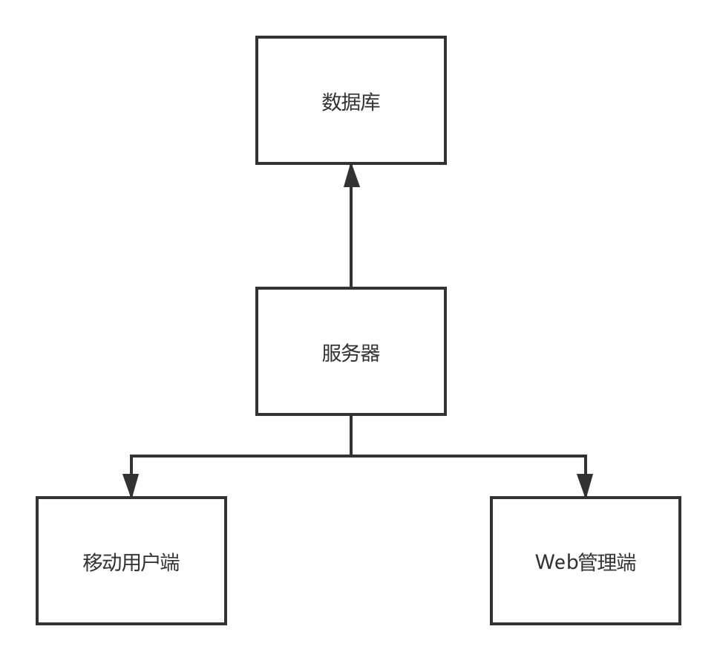
图2-1、产品环境方块图
本产品的用户端是移动端，管理端是PC web端。
无其他硬件外部设备

2.2 Software function 软件功能
下图为系统功能结构图：
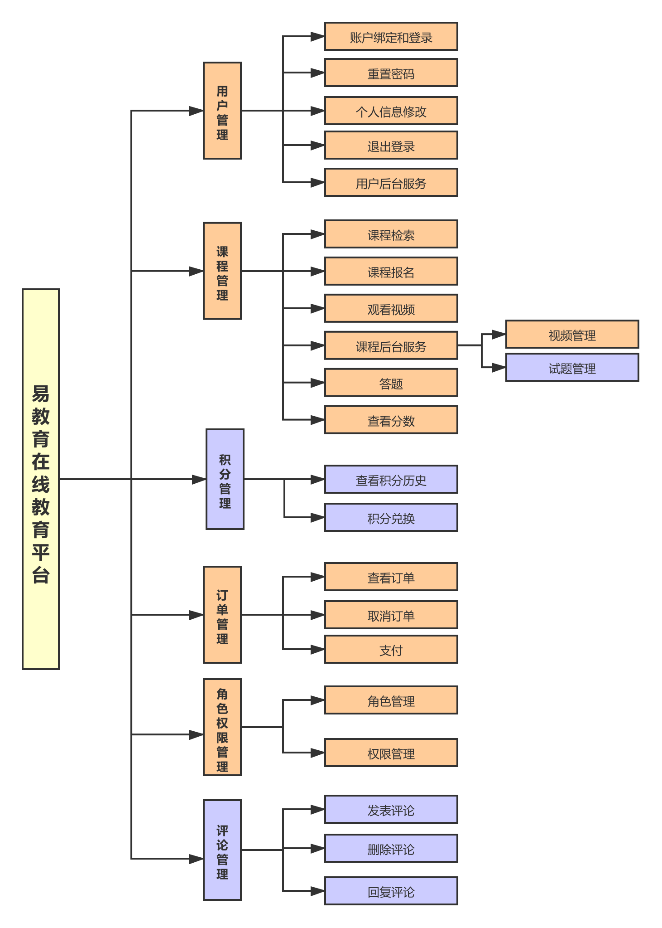
图2-2、系统功能结构图

2.3 User characteristics 用户特征
学生用户：
- 角色：为系统需求方指定面向的用户。
- 能力：会上网，注册，登录，搜索，观看视频
- 经验：无经验用户也可使用，有使用过其他课程平台的经验最佳
- 意愿：愿意使用线上教育平台进行在线学习
教师/管理用户：
- 角色：为系统需求方的后台管理人员
- 能力：会上网，注册，登录，搜索
- 经验：无经验用户也可使用，有在线教学平台的后台管理经验最佳。

2.4 Assumptions & Dependencies 假设和依赖关系
列出可能影响SRS中需求的所有的假设因素（与已知事实相对而言），包括准备使用的第三方或商业组件，操作和开发环境的问题约束等。如果上述假设不正确、没有被告知或者改变了都将对项目产生影响。列出项目对外部条件的依赖，例如重用其他项目的模块等。如果在其他文档（例如项目计划或范围文档等）里已经描述了，在这里可以不用描述。

- 准备使用的第三方或商业组件：邮箱验证、手机验证
- 管理端需要最近版本的常见浏览器，如Chrome、Firefox等
- 开发工具：Windows 下的IntelliJ IDEA、VScode、Navicat、Postman、夜神模拟器、Git

3 Specific Requirements 具体需求

3.1 系统用例
系统高层整体用例。如下图：
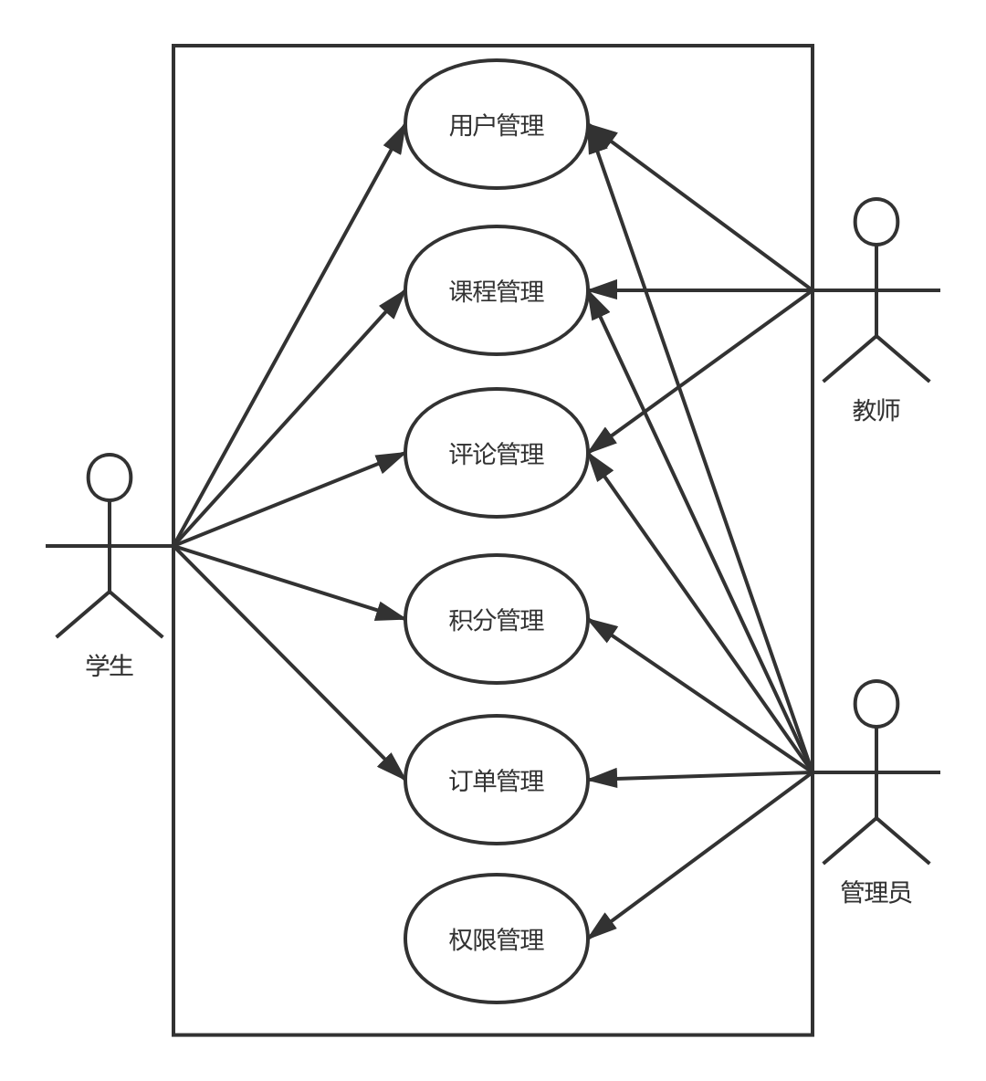
图3-1、系统高层用例

3.2 子功能模块一 —— 用户管理
1、子功能功能简介
包含基本的登入登出操作；用户管理中用户可以查看并修改自己的个人资料，比如账号昵称和出生年月、性别、年龄等；如果用户忘记密码，可以重置密码；管理员可以对用户信息进行添加、修改和删除。
2、子功能系统用例
此处描述子功能中包含的功能。如下图：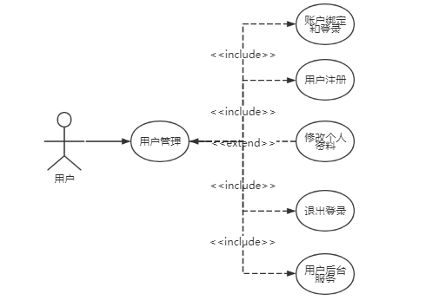

Functional Requirements1 - Sign up & Sign in 账户注册与登录
1 介绍
学生用户可以使用第三方登录（微信）实现账号绑定及登录，或者用户可以使用手机号进行账号注册并用来登录。登录方式有：用户输入手机号获取验证码并输入进行登录；用户输入手机号和密码进行登录；使用第三方（微信）扫码登录。
预期的错误输入或非法条件或无效输入有：
- 用户进行微信的用户信息授权时点击了取消：
直接回到登录页面。
- 用户在绑定手机号时输入不规范的手机号：
提示手机号位数错误。
- 用户在绑定手机号时输入错误的手机号：
在第一次验证码发送后，提示检查手机号是否正确。
- 用户在设置密码时输入不合标准的密码：
提示密码的哪处不合规范。
- 用户输入的手机号是已经绑定过的手机号：
在用户提交确认绑定后，提示已绑定，请使用其他手机号。
- 验证码错误
告知用户验证码错误，请检查验证码，或重新发送。

2 输入
- 对该功能所有输入数据的详细描述
  - 手机号
    - 输入来源：用户输入
    - 数量：每个用户一个，总数等于用户数
    - 度量单位：条
    - 时间要求：ms
    - 包含精度和容忍度的有效输入范围：11位数字
  - 密码
    - 输入来源：用户输入
    - 数量：每个用户一个，总数等于用户数
    - 度量单位：条
    - 时间要求：ms
    - 包含精度和容忍度的有效输入范围：8-16位数字与字母混合，至少一个数字至少一个字母，区分大小写
  - 确认密码
    - 输入来源：用户输入
    - 数量：每个用户一个，总数等于用户数
    - 度量单位：条
    - 时间要求：ms
    - 包含精度和容忍度的有效输入范围：8-16位数字与字母混合，至少一个数字至少一个字母，区分大小写
  - 验证码
    - 输入来源：用户输入
    - 数量：每个用户一个，总数等于用户数
    - 度量单位：条
    - 时间要求：60s
    - 需要输入相对应的验证码，不区分大小写，验证码时效性为10分钟
- 接口规格或接口控制文档的参考

3 处理
- 输入数据的有效性检测
  - 对手机号进行的有效性检测
    - 检测输入是否为中国大陆的手机号
    - 检测该手机号是否已经与其他微信号绑定
  - 对密码进行的有效性检测
检测输入的密码是否符合规范：8-16位数字与字母混合
检测输入的密码和确认密码是否相同

- 操作的确切次序，包括各事件的时序
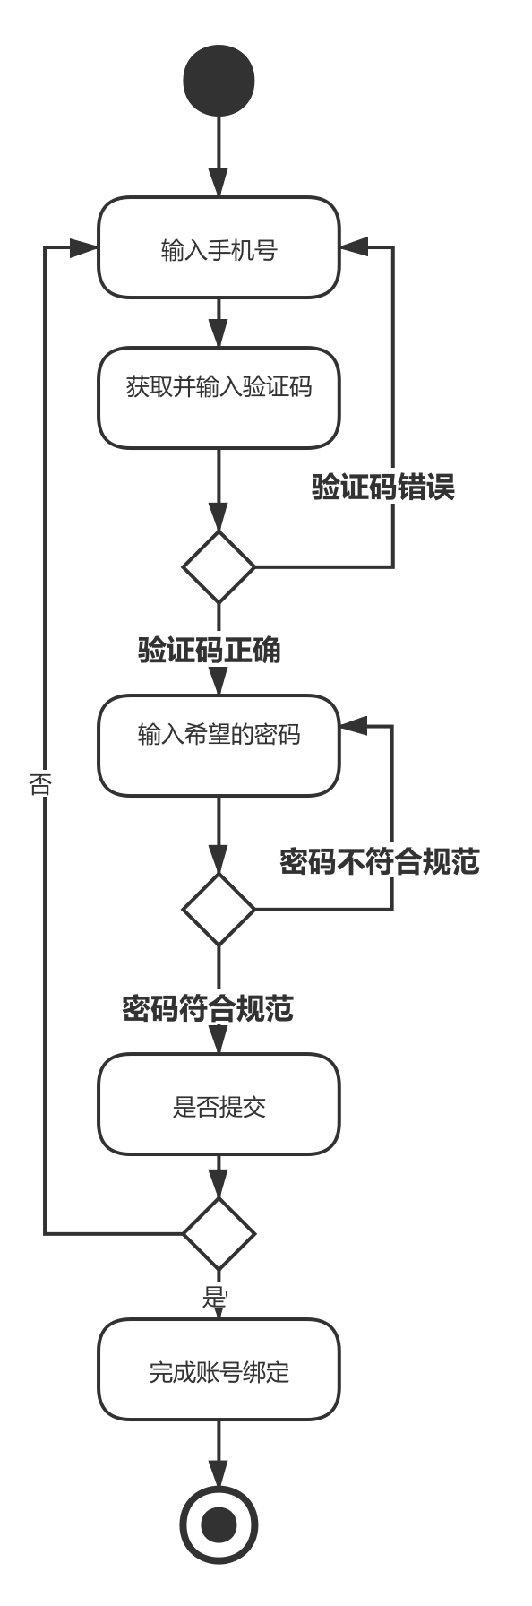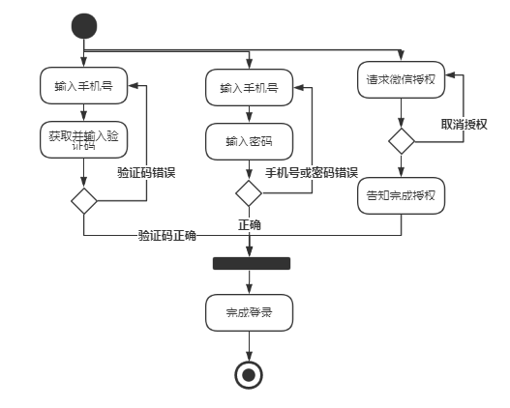
- 对异常情况的回应
  - 通信失败
弹出气泡告知用户可能由于网络原因暂时无法连接到服务器，请检查网络连接
  - 错误处理
对错误的手机号或密码弹出提示
- 用于把系统输入转换到相应输出的任何方法
在该环节中不需要额外的输入输出转换
4 输出
- 对该功能所有输出数据的详细描述
  - 提示账号绑定的文字反馈
    - 输出位置：登陆注册页面固定位置
    - 输出内容：可使用微信授权一键登录，请在弹出的界面中选择授权，否则无法完成登录
    - 错误消息：当用户主动点击取消时，自动回到授权页面；当连接失败时，弹出气泡：由于网络原因暂时无法连接到服务器，请检查网络连接
  - 完成授权的文字反馈
    - 输出位置：授权后输入手机号页面上
    - 输出内容：已完成授权，为唯一地确定用户身份，并提供多样的登录方法，请输入手机号和密码完成绑定
    - 错误消息
      - 手机号位数错误：提示手机号位数错误
      - 手机号已于其他微信号绑定：提示手机号已于其他微信号绑定，请前去解绑或更换手机号后重试
      - 密码位数不在8-16位：提示请确保密码位数正确
      - 密码未包含数字或字母：提示密码中必须包含至少一位数字和至少一位字母
      - 密码包含其他字符：提示密码中只能包含数字或字母
  - 完成绑定的文字反馈
    - 输出位置：提交正确的手机号和密码后弹出的独立页面
    - 输出内容：已完成绑定
    - 错误消息：由于通信失败导致绑定失败的文字反馈为，由于网络原因暂时无法连接到服务器，请检查网络连接
  - 完成登录的反馈
    - 输出位置：提交正确的手机号和密码（或者验证码）后弹出的独立页面
    - 输出内容：登录成功
    - 错误消息：由于通信失败导致登录失败的文字反馈为，由于网络原因暂时无法连接到服务器，请检查网络连接
        - 手机号或密码错误
        - 验证码错误

3.2.2 Functional Requirements2 – Modify Personal Information 修改个人资料
1 介绍
用户可在个人中心中对个人资料进行修改，可修改的内容有：昵称、性别等个人信息以及绑定手机号、密码。
其中，昵称、性别等信息的修改方式为，点击修改个人资料按钮后，即可修改对应项，修改后点击确认修改即可。
点击修改绑定手机号后，会自动向当前手机号发送验证码短信，输入正确后，可输入新的手机号，而后向新的手机号发送验证码短信，输入正确后可点击“完成修改”按钮完成修改。
点击修改密码后，会要求输入当前密码，新密码，以及重复输入一次新密码，当当前密码与新密码不同，且新密码与重复输入的新密码相同时，“确认修改”按钮亮起，可点击完成修改。
预期的错误输入或非法条件或无效输入有：
- 验证码错误
告知用户验证码错误，请检查验证码，或重新发送
- 当前密码与新密码一致
告知用户当前密码与新密码一致，询问是否继续更改
- 新密码与重复输入的新密码相同
告知用户两次输入的密码不一致，要求重新输入

2 输入
- 对该功能所有输入数据的详细描述，包括：
  - 个人信息
    - 输入来源：用户输入
    - 数量：每个用户一个，总数等于用户数
    - 度量单位：个
    - 时间要求：ms
    - 符合校验规则
  - 手机号
    - 输入来源：用户输入
    - 数量：每个用户一个，总数等于用户数
    - 度量单位：条
    - 时间要求：ms
    - 包含精度和容忍度的有效输入范围：11位数字
  - 当前密码
    - 输入来源：用户输入
    - 数量：每个用户一个，总数等于用户数
    - 度量单位：条
    - 时间要求：ms
    - 包含精度和容忍度的有效输入范围：8-16位数字与字母混合，至少一个数字至少一个字母，区分大小写
  - 新密码
    - 输入来源：用户输入
    - 数量：每个用户一个，总数等于用户数
    - 度量单位：条
    - 时间要求：ms
    - 包含精度和容忍度的有效输入范围：8-16位数字与字母混合，至少一个数字至少一个字母，区分大小写
  - 重复输入的新密码
    - 输入来源：用户输入
    - 数量：每个用户一个，总数等于用户数
    - 度量单位：条
    - 时间要求：ms
    - 包含精度和容忍度的有效输入范围：8-16位数字与字母混合，至少一个数字至少一个字母，区分大小写

- 在适当的地方提供的对接口规格或接口控制文档的参考。

3 处理
A．输入数据的有效性检测
    - 对手机号进行的有效性检测
      - 检测输入是否为中国大陆的手机号
      - 检测该手机号是否已经与其他微信号绑定
    - 对密码进行的有效性检测
检测输入的密码是否符合规范：8-16位数字与字母混合
检测当前密码与新密码是否相同
检测新密码与重复输入的密码是否相同
  - 操作的确切次序，包括各事件的时序
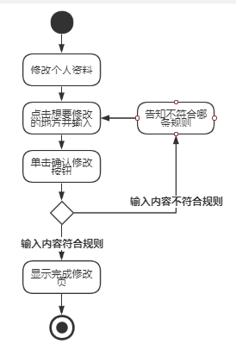
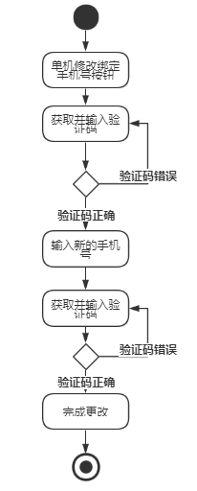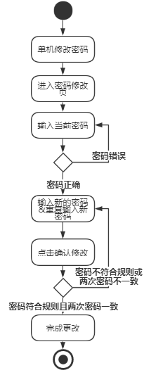

  - 对异常情况的回应
    - 通信失败
弹出气泡告知用户可能由于网络原因暂时无法连接到服务器，请检查网络连接
    - 错误处理
对错误的手机号或密码弹出提示
  - 用于把系统输入转换到相应输出的任何方法
在该环节中不需要额外的输入输出转换
4 输出
- 对本功能所有输出数据的详细描述
  - 修改资料的文字反馈
    - 输出位置：个人中心页面固定位置
    - 输出内容：点击可修改个人资料
  - 完成修改的文字反馈
    - 输出位置：完成修改后弹出的独立页面
    - 输出内容：已完成修改
    - 错误消息：由于通信失败导致修改失败的文字反馈为，由于网络原因暂时无法连接到服务器，请检查网络连接

3.2.3 Functional Requirements3 –Reset Password重置密码
1 介绍
当学生用户忘记密码时，学生用户可以在登录页面进行密码重置操作。用户通过绑定的手机号发送验证码重设密码。
预期的错误输入或非法条件或无效输入有：
- 验证码错误
告知用户验证码错误，请检查验证码，或重新发送

2 输入
- 对该功能所有输入数据的详细描述，包括：
  - 手机号
    - 输入来源：用户输入
    - 数量：每个用户一个，总数等于用户数
    - 度量单位：条
    - 时间要求：ms
    - 包含精度和容忍度的有效输入范围：11位数字
  - 新密码
    - 输入来源：用户输入
    - 数量：每个用户一个，总数等于用户数
    - 度量单位：条
    - 时间要求：ms
    - 包含精度和容忍度的有效输入范围：8-16位数字与字母混合，至少一个数字至少一个字母，区分大小写
  - 重复输入的新密码
    - 输入来源：用户输入
    - 数量：每个用户一个，总数等于用户数
    - 度量单位：条
    - 时间要求：ms
    - 包含精度和容忍度的有效输入范围：8-16位数字与字母混合，至少一个数字至少一个字母，区分大小写
  - 验证码
    - 输入来源：用户输入
    - 数量：每个用户一个，总数等于用户数
    - 度量单位：条
    - 时间要求：60s
    - 需要输入相对应的验证码，不区分大小写，验证码时效性为10分钟

- 在适当的地方提供的对接口规格或接口控制文档的参考。

3 处理
- 输入数据的有效性检测。
    - 对手机号进行的有效性检测
      - 检测输入是否为中国大陆的手机号
    - 对密码进行的有效性检测
检测输入的密码是否符合规范：8-16位数字与字母混合
检测当前密码与新密码是否相同
检测新密码与重复输入的密码是否相同
- 操作的确切次序，包括各事件的时序。
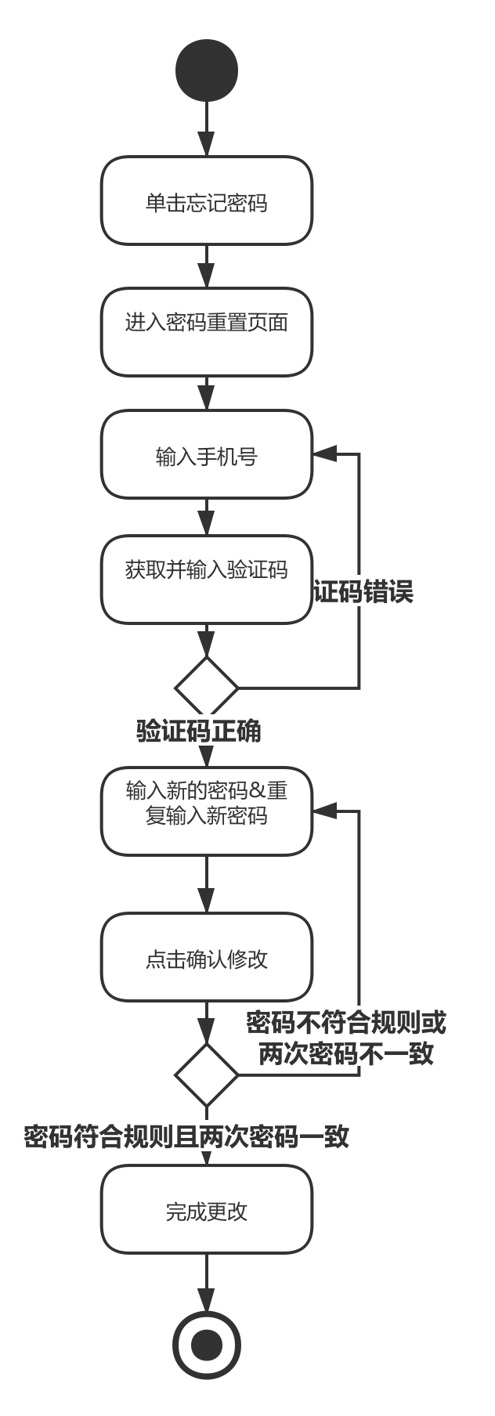

- 对异常情况的回应，例如：
    - 通信失败
弹出气泡告知用户可能由于网络原因暂时无法连接到服务器，请检查网络连接
    - 错误处理
对错误的手机号或密码弹出提示
- 用于把系统输入转换到相应输出的任何方法
在该环节中不需要额外的输入输出转换
4 输出
- 对该功能所有输出数据的详细描述，这个描述包括：
  - 完成修改的文字反馈
    - 输出位置：完成修改后弹出的独立页面
    - 输出内容：重置密码成功 请重新登录
    - 错误消息：由于通信失败导致修改失败的文字反馈为，由于网络原因暂时无法连接到服务器，请检查网络连接

3.2.4 Functional Requirements4 – Quit退出登录
1 介绍
本操作允许用户在个人中心最下方点击“退出登录”按钮，用户退出后返回首页，完成退出登录。
2 输入
本模块无输入
3 处理
由于无输入，而输出是直接显示在界面上的，因此不需要进行处理
4 输出
  - 对本功能所有输出数据的详细描述
    - 退出登录的反馈
      - 输出位置：首页
      - 输出内容：无
      - 错误消息：由于通信失败导致无法显示时的文字反馈为，由于网络原因暂时无法连接到服务器，请检查网络连接

3.2.5 Functional Requirements5 – User Manager用户后台服务
1 介绍
管理员可以在后台查看人员信息，并对特定的用户进行修改和删除操作，对部分违规用户进行封禁操作，维护健康绿色的网络环境。
预期的错误输入，非法条件和无效输入待定。

2 输入
  - 对该功能所有输入数据的详细描述
    - 搜索内容（昵称/姓名/手机号）
      - 输入来源：管理员输入
      - 数量：每次一条
      - 度量单位：条
      - 时间要求：无时间要求
      - 包含精度和容忍度的有效输入范围：32个字节（16个中文字符或32个英文字符）
    - 性别
      - 输入来源：管理员从选项中选择
      - 数量：每个用户一个，总数等于用户数
      - 度量单位：个
      - 时间要求：ms
      - 包含精度和容忍度的有效输入范围：男性，女性，未知
    - 手机号
      - 输入来源：管理员输入
      - 数量：每个用户一个，总数等于用户数
      - 度量单位：条
      - 时间要求：ms
      - 包含精度和容忍度的有效输入范围：11位数字
    - 密码
      - 输入来源：管理员输入
      - 数量：每个用户一个，总数等于用户数
      - 度量单位：条
      - 时间要求：ms
      - 包含精度和容忍度的有效输入范围：8-16位数字与字母混合，至少一个数字至少一个字母，区分大小写
3 处理
- 输入数据的有效性检测
对搜索内容进行的有效性检测：检测输入长度是否小于32字节
- 操作的确切次序，包括各事件的时序

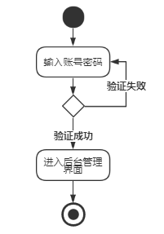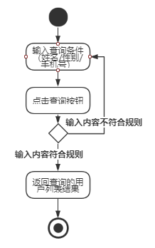

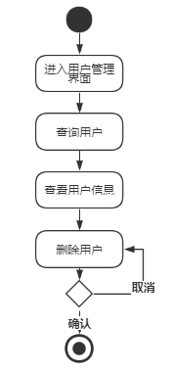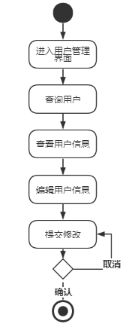

- 对异常情况的回应
    - 通信失败
弹出气泡告知用户可能由于网络原因暂时无法连接到服务器，请检查网络连接。

4 输出
- 对本功能所有输出数据的详细描述
    - 搜索结果
      - 输出位置：用户列表版块
      - 输出内容：服务器端返回的搜索结果
      - 错误消息：
        - 搜索关键词字数超出32字节：结果页告知，关键词字数超出限制
        - 关键词无对应内容：结果页告知，当前关键词无结果，请使用其他关键词或缩短关键词再次尝试
        - 通信失败：在结果页告知用户可能由于网络原因暂时无法连接到服务器，请检查网络连接。
    - 修改资料的文字反馈
      - 输出位置：个人中心页面固定位置
      - 输出内容：点击可修改个人资料
    - 完成修改的文字反馈
      - 输出位置：完成修改后弹出的独立页面
      - 输出内容：已完成修改
      - 错误消息：由于通信失败导致修改失败的文字反馈为，由于网络原因暂时无法连接到服务器，请检查网络连接

3.3 子功能模块二 —— 角色权限管理
1、子功能功能简介
管理员可以在后台对于角色和权限进行管理，对角色和权限进行添加，修改和删除。

2、子功能系统用例、
此处描述子功能中包含的功能。如下图：
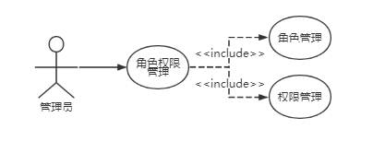

3.3.1 Functional Requirements1 - Roles Manager角色管理
1 介绍
管理员可在后台对角色进行新的添加，删除和修改。
预期的错误输入，非法条件和无效输入待定。

2 输入
  - 对该功能所有输入数据的详细描述
    - 角色信息——角色名称
- 输入来源：管理员输入
- 数量：1
- 度量单位：条
- 时间要求：ms
- 包含精度和容忍度的有效输入范围：16字节

3 处理
- 输入数据的有效性检测
对输入的角色名称进行有效性检测
  - 操作的确切次序，包括各事件的时序

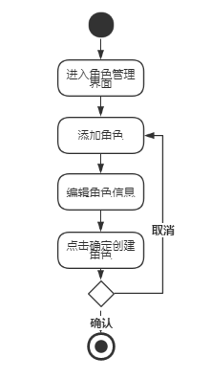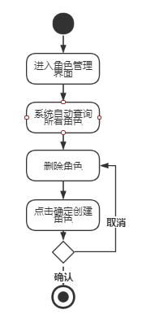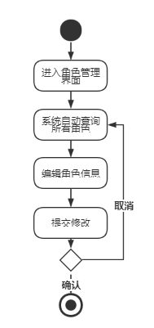

  - 对异常情况的回应
    - 通信失败
弹出气泡告知用户可能由于网络原因暂时无法连接到服务器，请检查网络连接。

4 输出
- 对本功能所有输出数据的详细描述
    - 完成删除的文字反馈
      - 输出位置：完成删除后弹出的提示框
      - 输出内容：已完成删除
      - 错误消息：由于通信失败导致删除失败的文字反馈为，由于网络原因暂时无法连接到服务器，请检查网络连接
    - 完成添加的文字反馈
      - 输出位置：完成添加后弹出的提示框
      - 输出内容：角色添加成功
      - 错误消息：由于通信失败导致删除失败的文字反馈为，由于网络原因暂时无法连接到服务器，请检查网络连接
    - 完成修改的文字反馈
      - 输出位置：完成修改后弹出的提示框
      - 输出内容：已完成修改
      - 错误消息：由于通信失败导致删除失败的文字反馈为，由于网络原因暂时无法连接到服务器，请检查网络连接
    - 角色查询信息的显示
      - 输出位置：查询界面中特定的区域
      - 输出内容：角色信息列表
      - 错误消息：由于通信失败导致删除失败的文字反馈为，由于网络原因暂时无法连接到服务器，请检查网络连接；由于查询关键词导致无查询结果返回时的文字反馈为，暂无数据，请更改关键词。

3.3.2 Functional Requirements2 - Permission Manager权限管理
1 介绍
管理员可在后台对权限进行新的添加，删除和修改。
预期的错误输入，非法条件和无效输入待定。

2 输入
- 该功能所有输入数据的详细描述
- 权限信息——权限名称
- 输入来源：管理员输入
- 数量：1
- 度量单位：条
- 时间要求：ms
- 包含精度和容忍度的有效输入范围：16字节
- 权限信息——权限url
- 输入来源：管理员输入
- 数量：1
- 度量单位：条
- 时间要求：ms
- 包含精度和容忍度的有效输入范围：16字节
- 权限信息——权限图标
- 输入来源：管理员选择
- 数量：1
- 度量单位：条
- 时间要求：ms
- 包含精度和容忍度的有效输入范围：16字节
- 权限信息——权限所属模块
- 输入来源：管理员输入
- 数量：1
- 度量单位：条
- 时间要求：ms
- 包含精度和容忍度的有效输入范围：16字节
- 权限信息——权限所属于模块路由名称（页面目录）
- 输入来源：管理员输入
- 数量：1
- 度量单位：条
- 时间要求：ms
- 包含精度和容忍度的有效输入范围：16字节

3 处理
- 输入数据的有效性检测
对输入的内容进行有效性检测
- 操作的确切次序，包括各事件的时序

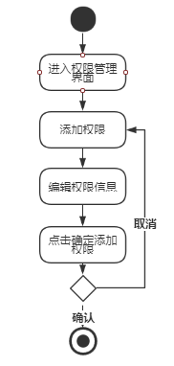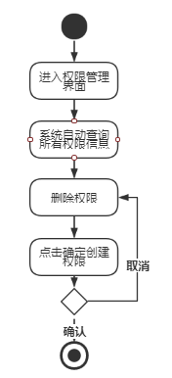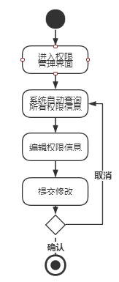

- 对异常情况的回应
- 通信失败
弹出气泡告知用户可能由于网络原因暂时无法连接到服务器，请检查网络连接。

4 输出
- 对本功能所有输出数据的详细描述
- 完成删除的文字反馈
      - 输出位置：完成删除后弹出的提示框
      - 输出内容：已完成删除
      - 错误消息：由于通信失败导致删除失败的文字反馈为，由于网络原因暂时无法连接到服务器，请检查网络连接
- 完成添加的文字反馈
      - 输出位置：完成添加后弹出的提示框
      - 输出内容：权限添加成功
      - 错误消息：由于通信失败导致删除失败的文字反馈为，由于网络原因暂时无法连接到服务器，请检查网络连接
- 完成修改的文字反馈
      - 输出位置：完成修改后弹出的提示框
      - 输出内容：已完成修改
      - 错误消息：由于通信失败导致删除失败的文字反馈为，由于网络原因暂时无法连接到服务器，请检查网络连接
- 权限查询信息的显示
      - 输出位置：查询界面中特定的区域
      - 输出内容：权限信息列表
      - 错误消息：由于通信失败导致删除失败的文字反馈为，由于网络原因暂时无法连接到服务器，请检查网络连接；由于查询关键词导致无查询结果返回时的文字反馈为，暂无数据，请更改关键词。

3.4 子功能模块三 —— 积分管理
1、子功能功能简介
学生用户在积分管理中有查看积分历史和积分兑换两个功能，查看积分历史功能记录用户积分累计日期、积分从何而来、增减积分、变动途径，直接在此查看，而积分兑换则是学生累计积分达到一定程度之后，可以兑换课程等等。
2、子功能系统用例
此处描述子功能中包含的功能。如下图：
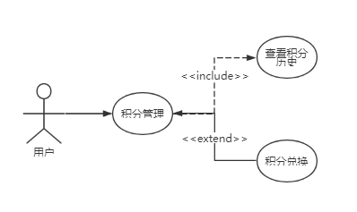

3.4.1 Functional Requirements1 View Points History 查看积分历史
1 介绍
学生用户可点击查看积分历史，查看积分累计日期，积分从何而来、增减积分、变动途径；管理员可以查看学生用户的积分历史，查看积分累计日期，积分从何而来、增减积分、变动途径。
预期错误输入：
- 字数超出50字节：气泡告知，搜索字数超出限制
2 输入
- 对该功能所有输入数据的详细描述
- 该用户点击的时间日期
- 输入来源：用户点击触发
- 数量：每次一条
- 度量单位：条
- 时间要求：ms
- 包含精度和容忍度的有效输入范围：由标签的实现决定
B. 在适当的地方提供的对接口规格或接口控制文档的参考。
3 处理
- 输入数据的有效性检测
- 对请求内容进行的有效性检测
- 检测查询日期时间是否为注册后的时间
- 操作的确切次序，包括各事件的时序
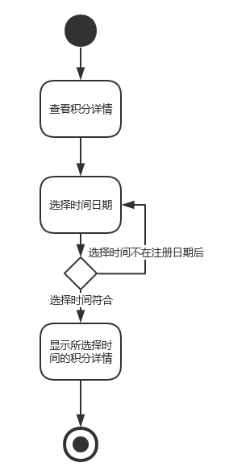
- 对异常情况的回应
- 通信失败
弹出气泡告知用户可能由于网络原因暂时无法连接到服务器，请检查网络连接
- 错误处理
对查询不到的时间告知必须选择在注册后的时间再次查询
- 用于把系统输入转换到相应输出的任何方法
在该环节中不需要额外的输入输出转换
4 输出
- 对该功能所有输出数据的详细描述
- 自动生成的积分详情列表
- 输出位置：积分列表页
- 输出内容：所选择日期的积分详情列表
- 错误消息：
- 通信失败：在结果页告知用户可能由于网络原因暂时无法连接到服务器，请检查网络连接。

3.4.2 Functional Requirements2 Points Exchange积分兑换
1 介绍
学生用户可在积分兑换页，查看自己积分能够兑换课程，点击确认兑换后，显示兑换结果等；管理员可在积分兑换区域，增加兑换物品，修改兑换物品的积分兑换额度，删除兑换物品等。
2 输入
- 对该功能所有输入数据的详细描述
- 积分兑换请求
- 输入来源：用户点击触发
- 数量：每次一条
- 度量单位：条
- 时间要求：ms
- 包含精度和容忍度的有效输入范围：由积分兑换功能的实现定义
B. 在适当的地方提供的对接口规格或接口控制文档的参考。
3 处理
- 输入数据的有效性检测。
对请求内容进行的有效性检测
- 操作的确切次序，包括各事件的时序。
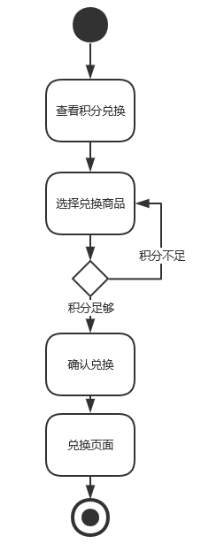
- 对异常情况的回应
- 通信失败
弹出气泡告知用户可能由于网络原因暂时无法连接到服务器，请检查网络连接
- 错误处理
将兑换积分不足的商品，显示积分不足的气泡通知
- 用于把系统输入转换到相应输出的任何方法
在该环节中不需要额外的输入输出转换
4 输出
- 对该功能所有输出数据的详细描述
- 兑换结果
- 输出位置：确认兑换后弹出的独立页面
- 输出内容：积分兑换成功
- 错误消息：
- 通信失败：在结果页告知用户可能由于网络原因暂时无法连接到服务器，请检查网络连接。

3.5 子功能模块四 —— 评论管理
1、子功能功能简介
学生用户可以对课程进行评论，用户可以对评论进行回复。管理员可以对评论进行查询和删除。
2、子功能系统用例
此处描述子功能中包含的功能。如下图：
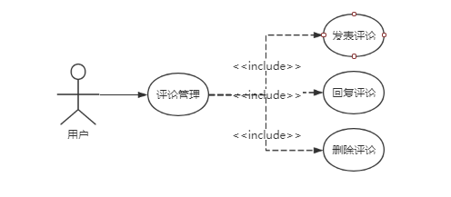

3.5.1 Functional Requirements3 Make Comment发表评论
1 介绍
学生用户在所选课程视频观看下方评论区输入符合网络言论的评论。
预期错误：
    - 字数超出280字节：气泡告知，评论字数超出限制
    - 含敏感内容：气泡告知，评论含敏感内容，请修改

2 输入
- 对该功能所有输入数据的详细描述
- 该用户输入评论
- 输入来源：用户点击发表
- 数量：每次一条
- 度量单位：条
- 时间要求：ms
- 包含精度和容忍度的有效输入范围：由发表评论功能的实现定义
B. 在适当的地方提供的对接口规格或接口控制文档的参考。
3 处理
- 输入数据的有效性检测。
对请求内容进行的有效性检测
- 操作的确切次序，包括各事件的时序。
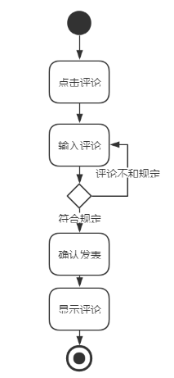
- 对异常情况的回应
- 通信失败
弹出气泡告知用户可能由于网络原因暂时无法连接到服务器，请检查网络连接
- 错误处理
将不符合网络言论的评论气泡通知重新输入

- 用于把系统输入转换到相应输出的任何方法
在该环节中不需要额外的输入输出转换
4 输出
- 对该功能所有输出数据的详细描述
- 评论显示
- 输出位置：课程视频播放页下方评论区
- 输出内容：更新后评论内容
- 错误消息：
  - 通信失败：在结果页告知用户可能由于网络原因暂时无法连接到服务器，请检查网络连接。

3.5.2 Functional Requirements3 Reply Comment 回复评论
1 介绍
用户在他人评论下方点击回复按钮，输入符合网络言论的回复内容，成功回复后，可见对方评论下方多了你的回复内容。
2 输入
- 对该功能所有输入数据的详细描述
- 回复评论
- 输入来源：用户点击触发
- 数量：每次一条
- 度量单位：条
- 时间要求：ms
- 包含精度和容忍度的有效输入范围：由回复评论功能的实现定义
B. 在适当的地方提供的对接口规格或接口控制文档的参考。
3 处理
- 输入数据的有效性检测。
对请求内容进行的有效性检测
- 操作的确切次序，包括各事件的时序。
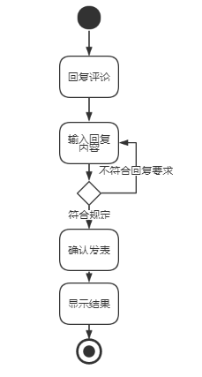
- 对异常情况的回应
- 通信失败
弹出气泡告知用户可能由于网络原因暂时无法连接到服务器，请检查网络连接
- 错误处理
回复内容不符合网络言论要求，气泡提示重新输入
- 用于把系统输入转换到相应输出的任何方法
在该环节中不需要额外的输入输出转换
4 输出
- 对该功能所有输出数据的详细描述
- 回复评论结果
- 输出位置：课程视频播放页下方的评论区
- 输出内容：回复成功后的评论内容
- 错误消息：
a）通信失败：在结果页告知用户可能由于网络原因暂时无法连接到服务器，请检查网络连接。

3.5.3 Functional Requirements3 Delete Comment 删除评论
1 介绍
本功能是管理员的功能。管理员可对社区中用户的评论进行查询和删除。
预期的错误输入，非法条件和无效输入待定。

2 输入
A.对该功能所有输入数据的详细描述
- 该用户点击删除评论
- 输入来源：用户点击触发
- 数量：每次一条
- 度量单位：条
- 时间要求：ms
- 包含精度和容忍度的有效输入范围：由删除评论功能的实现定义
B. 在适当的地方提供的对接口规格或接口控制文档的参考。
3 处理
- 输入数据的有效性检测。
- 检测试题是否全部完成
- 操作的确切次序，包括各事件的时序。
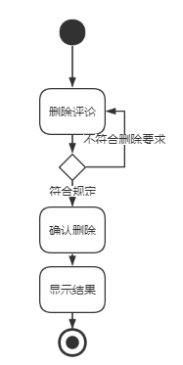
- 对异常情况的回应
- 通信失败
弹出气泡告知用户可能由于网络原因暂时无法连接到服务器，请检查网络连接

- 用于把系统输入转换到相应输出的任何方法
在该环节中不需要额外的输入输出转换
4 输出
- 对该功能所有输出数据的详细描述
- 视频
- 输出位置：课程视频播放页下方的评论区
- 输出内容：视频内容
- 错误消息：
a)通信失败：在结果页告知用户可能由于网络原因暂时无法连接到服务器，请检查网络连接。

3.6 子功能模块五 —— 订单管理
1、子功能功能简介
订单管理模块包含查询、支付、取消订单这些功能。学生用户可以在我的订单页面根据订单的不同状态来查询对应的订单信息。学生用户可以对待支付的订单进行立即支付，也可以在付费课程购买页面对付费课程进行购买支付，支付的方式是微信支付，系统会给学生发起的支付订单设置一个过期时间，超过这个时间，订单自动取消。学生用户也可以手动取消待支付的订单。
2、子功能系统用例
此处描述子功能中包含的功能。如下图：
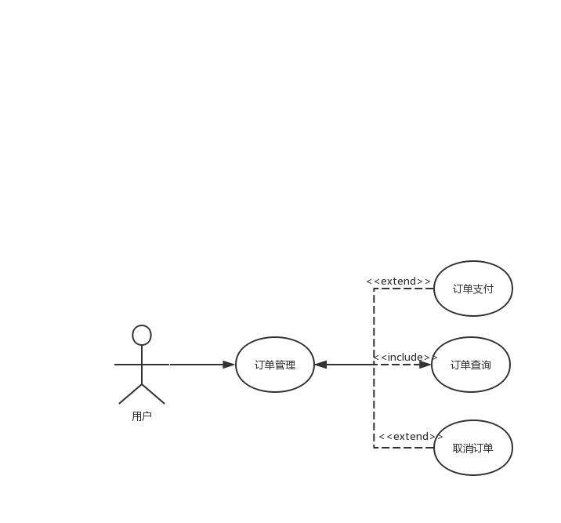

3.6.1 Functional Requirements1 Order Pay订单支付
1 介绍
学生用户进入课程的“确认购买”页面，可以在此页面看到实际支付的商品金额等信息，点击下面“提交订单”（或者是直接在我的订单列表页面点击待支付订单对应的支付按钮），然后跳转到微信应用支付页面，输入正确密码后支付成功。
预期错误输：
- 用户没有安装微信或者是微信没有开通支付功能：以确认框形式，提示用户先安装微信或开通微信支付功能。
2 输入
- 对该功能所有输入数据的详细描述
- 支付请求
- 输入来源：用户点击触发
- 数量：每次一条
- 度量单位：条
- 时间要求：ms
- 包含精度和容忍度的有效输入范围：由支付功能的实现决定
- 取消支付请求
- 输入来源：用户点击“支付按钮“后没有成功输入密码就返回或者是支付超时
- 数量：每次一条
- 度量单位：条
- 时间要求：无时间要求
- 包含精度和容忍度的有效输入范围：由支付功能的实现定义
B.微信支付接口文档：https://pay.weixin.qq.com/wiki/doc/apiv3/payscore.php?chapter=15_1&index=1。
3 处理
- 输入数据的有效性检测
- 对请求内容进行的有效性检测
- 操作的确切次序，包括各事件的时序
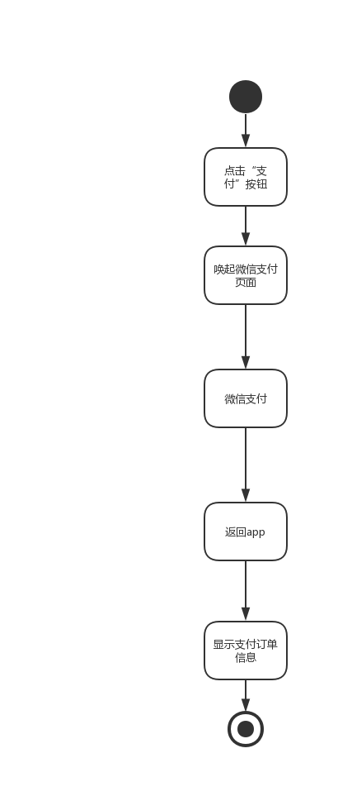
- 对异常情况的回应
- 通信失败
弹出气泡告知用户可能由于网络原因暂时无法连接到服务器，请检查网络连接
- 用于把系统输入转换到相应输出的任何方法
在该环节中不需要额外的输入输出转换
4 输出
- 对该功能所有输出数据的详细描述
- 支付结果
- 输出位置：订单列表页
- 输出内容：支付订单信息
- 错误消息：
- 通信失败：在结果页告知用户可能由于网络原因暂时无法连接到服务器，请检查网络连接。

3.6.2 Functional Requirements2 Order Search 订单查询
1 介绍
学生用户可在我的订单页面查询自己的订单记录。在此页面可以查看不同状态的订单信息。订单支付状态包括：已完成、待支付、已失效。
2 输入
- 对该功能所有输入数据的详细描述
- 查询请求
- 输入来源：用户点击订单状态类别按钮触发
- 数量：每次一条
- 度量单位：条
- 时间要求：ms
- 包含精度和容忍度的有效输入范围：由订单查询功能的实现定义
B. 在适当的地方提供的对接口规格或接口控制文档的参考。
3 处理
- 输入数据的有效性检测。
对请求内容进行的有效性检测
- 操作的确切次序，包括各事件的时序。
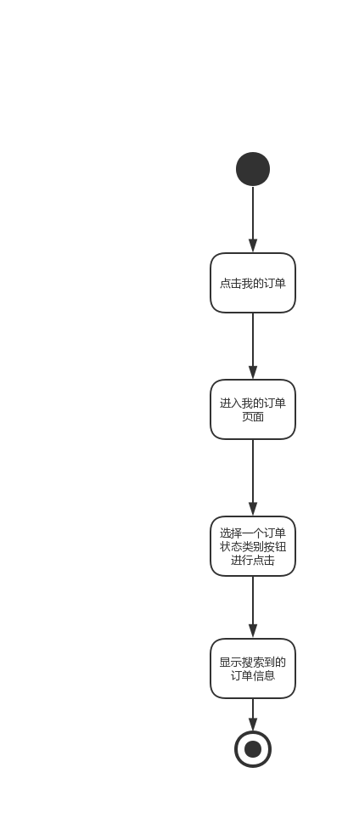
- 对异常情况的回应
- 通信失败
弹出气泡告知用户可能由于网络原因暂时无法连接到服务器，请检查网络连接
- 用于把系统输入转换到相应输出的任何方法
在该环节中不需要额外的输入输出转换
4 输出
- 对该功能所有输出数据的详细描述
- 搜索结果
- 输出位置：我的订单页面
- 输出内容：服务端返回的搜索结果
- 错误消息：
- 通信失败：在结果页告知用户可能由于网络原因暂时无法连接到服务器，请检查网络连接。

3.6.3 Functional Requirements3 Cancel Order 取消（删除）订单
1 介绍
学生用户可以取消（删除）的待支付、已失效订单，取消后订单记录将被删除，在订单页面不再显示。
2 输入
- 对该功能所有输入数据的详细描述
- 取消请求
- 输入来源：用户点击触发
- 数量：每次一条
- 度量单位：条
- 时间要求：ms
- 包含精度和容忍度的有效输入范围：由取消功能的实现定义
B. 在适当的地方提供的对接口规格或接口控制文档的参考。
3 处理
- 输入数据的有效性检测。
对请求内容进行的有效性检测
- 操作的确切次序，包括各事件的时序。
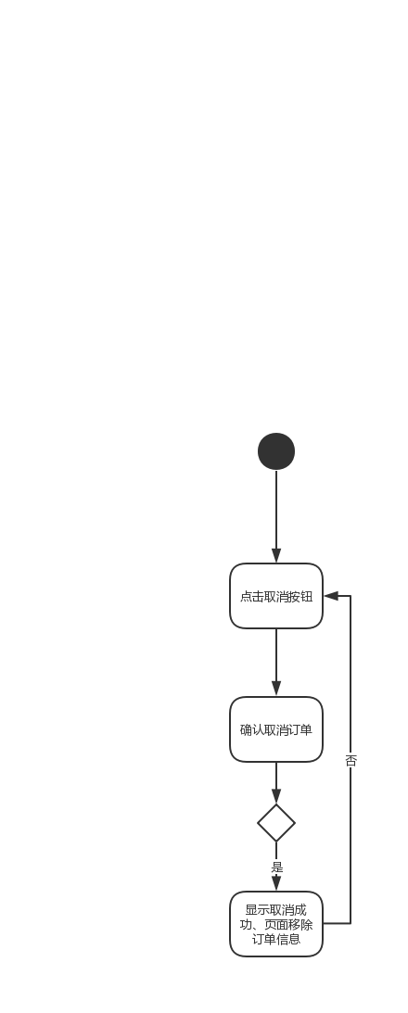
- 对异常情况的回应
- 通信失败
弹出气泡告知用户可能由于网络原因暂时无法连接到服务器，请检查网络连接
- 用于把系统输入转换到相应输出的任何方法
在该环节中不需要额外的输入输出转换
4 输出
- 对该功能所有输出数据的详细描述
- 取消订单结果
- 输出位置：我的订单页面
- 输出内容：取消结果
- 错误消息：
通信失败：在结果页告知用户可能由于网络原因暂时无法连接到服务器，请检查网络连接。

3.7 子功能模块六 课程管理
1、子功能功能简介
学生用户在课程管理中搜索课程，通过观看课程视频的方式进行学习。若课程需要付费，则要进行课程报名并完成支付。观看视频后，可以完成与课程内容相关的试题，并查看答题分数。教师用户和管理员用户可以在后台对课程进行添加、修改和删除。
2、子功能系统用例
此处描述子功能中包含的功能。如下图：
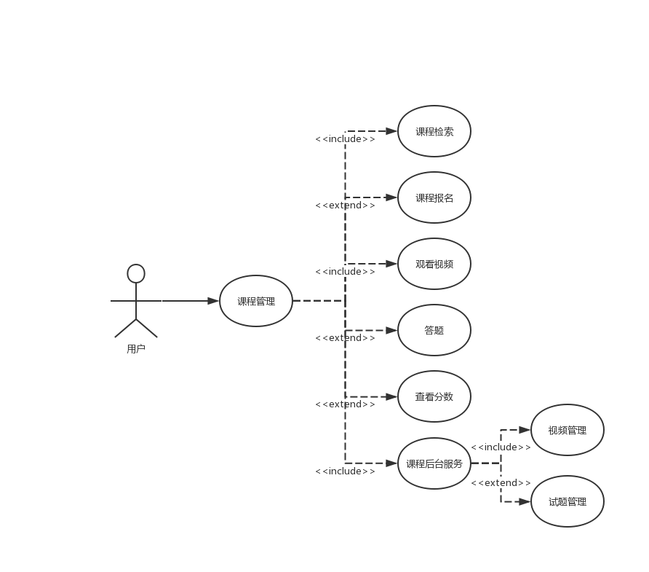

3.7.1 Functional Requirements1 Course Search课程检索
1 介绍
学生用户可根据课程类别检索课程，鼠标悬浮在一级课程类别上后会显示二级课程类别以及二级课程所属的三级课程，选择课程类别即可完成检索。用户也可在课程页的最上方使用搜索功能进行搜索，点击搜索栏输入内容，输入完成点击搜索或点击搜索历史记录会跳转至搜索结果页，可在搜索结果页点击对应课程进入课程详情页。
预期错误输入：
- 字数超出50字节：气泡告知，搜索字数超出限制
2 输入
- 对该功能所有输入数据的详细描述
- 该用户点击的课程类别
- 输入来源：用户点击触发
- 数量：每次一条
- 度量单位：条
- 时间要求：ms
- 包含精度和容忍度的有效输入范围：由标签的实现决定
- 搜索内容
- 输入来源：用户输入
- 数量：每次一条
- 度量单位：条
- 时间要求：无时间要求
- 包含精度和容忍度的有效输入范围：50个字节（25个中文字符或50个英文字符）
B. 在适当的地方提供的对接口规格或接口控制文档的参考。
3 处理
- 输入数据的有效性检测
- 对请求内容进行的有效性检测
- 对搜索内容进行的有效性检测
- 检测输入长度是否小于50字节
- 操作的确切次序，包括各事件的时序
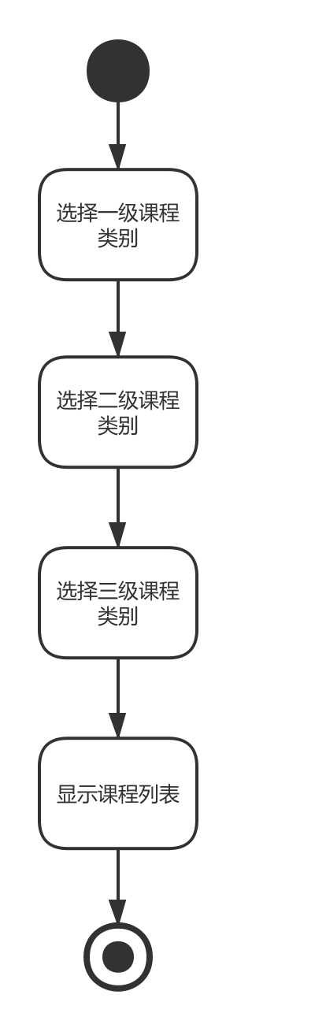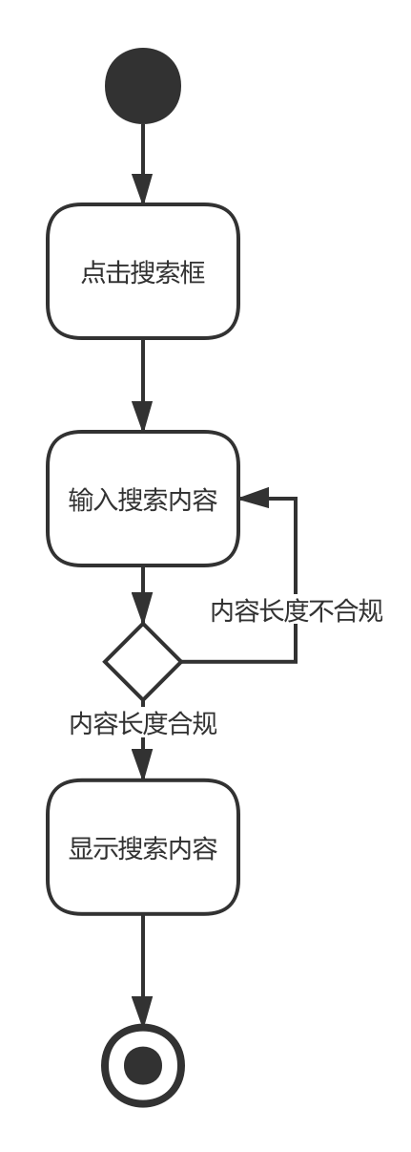
- 对异常情况的回应
- 通信失败
弹出气泡告知用户可能由于网络原因暂时无法连接到服务器，请检查网络连接
- 错误处理
对搜索不到的内容告知换个关键词或减少关键词再次搜索
- 用于把系统输入转换到相应输出的任何方法
在该环节中不需要额外的输入输出转换
4 输出
- 对该功能所有输出数据的详细描述
- 自动生成的课程列表
- 输出位置：课程列表页
- 输出内容：所属课程类别的课程列表
- 错误消息：
- 通信失败：在结果页告知用户可能由于网络原因暂时无法连接到服务器，请检查网络连接。
- 检索结果
- 输出位置：课程列表页
- 输出内容：服务器端返回的检索课程
- 错误消息：
- 搜索关键词字数超出50字节：结果页告知，关键词字数超出限制
- 关键词无对应内容：结果页告知，当前关键词无结果，请使用其他关键词或缩短关键词再次尝试
- 通信失败：在结果页告知用户可能由于网络原因暂时无法连接到服务器，请检查网络连接。

3.7.2 Functional Requirements2 Course Registration课程报名
1 介绍
学生用户可在课程简介界面点击课程报名按钮，进入支付界面，点击支付完成付款，完成课程报名。
2 输入
- 对该功能所有输入数据的详细描述
- 报名请求
- 输入来源：用户点击触发
- 数量：每次一条
- 度量单位：条
- 时间要求：ms
- 包含精度和容忍度的有效输入范围：由报名功能的实现定义
B. 在适当的地方提供的对接口规格或接口控制文档的参考。
3 处理
- 输入数据的有效性检测。
对请求内容进行的有效性检测
- 操作的确切次序，包括各事件的时序。
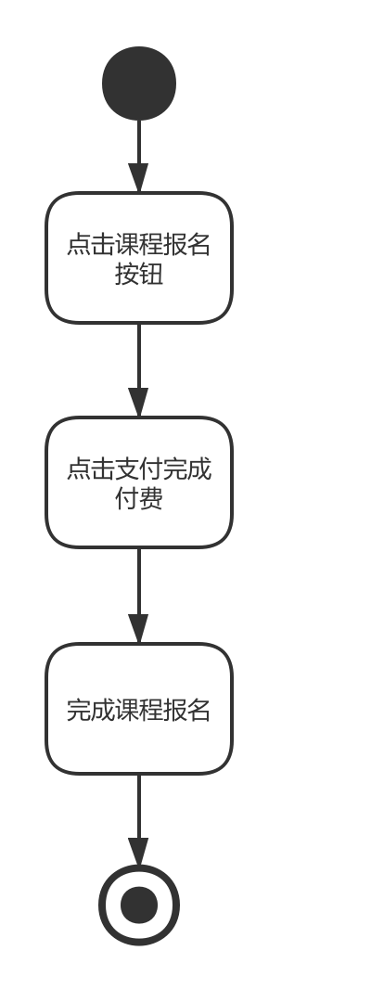
- 对异常情况的回应
- 通信失败
弹出气泡告知用户可能由于网络原因暂时无法连接到服务器，请检查网络连接
- 用于把系统输入转换到相应输出的任何方法
在该环节中不需要额外的输入输出转换
4 输出
- 对该功能所有输出数据的详细描述
- 报名结果
- 输出位置：完成报名后弹出的独立页面
- 输出内容：课程报名成功
- 错误消息：
- 通信失败：在结果页告知用户可能由于网络原因暂时无法连接到服务器，请检查网络连接。

3.7.3 Functional Requirements3 Watch Video观看视频
1 介绍
学生用户在所选课程里点击视频进行观看学习。
2 输入
- 对该功能所有输入数据的详细描述
- 该用户点击的视频
- 输入来源：用户点击触发
- 数量：每次一条
- 度量单位：条
- 时间要求：ms
- 包含精度和容忍度的有效输入范围：由观看视频功能的实现定义
B. 在适当的地方提供的对接口规格或接口控制文档的参考。
3 处理
- 输入数据的有效性检测。
对请求内容进行的有效性检测
- 操作的确切次序，包括各事件的时序。
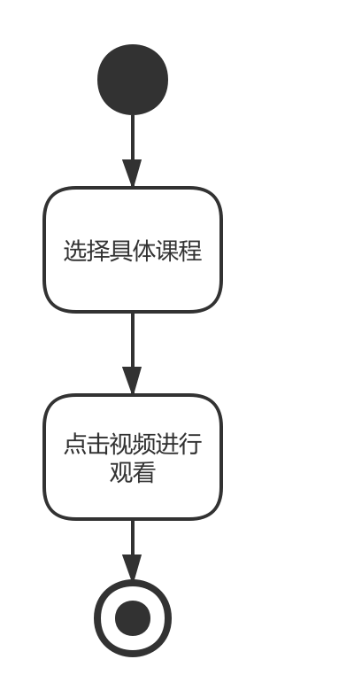
- 对异常情况的回应
- 通信失败
弹出气泡告知用户可能由于网络原因暂时无法连接到服务器，请检查网络连接
- 用于把系统输入转换到相应输出的任何方法
在该环节中不需要额外的输入输出转换
4 输出
- 对该功能所有输出数据的详细描述
- 视频
- 输出位置：课程视频播放页
- 输出内容：视频内容
- 错误消息：
通信失败：在结果页告知用户可能由于网络原因暂时无法连接到服务器，请检查网络连接。

3.7.4 Functional Requirements4 Examination Questions答题
1 介绍
学生用户在我的学习里点击试题作业，选择未完成的试题进行答题。
2 输入
- 对该功能所有输入数据的详细描述
- 该用户点击的试题
- 输入来源：用户点击触发
- 数量：每次一条
- 度量单位：条
- 时间要求：ms
- 包含精度和容忍度的有效输入范围：由答题功能的实现定义
B. 在适当的地方提供的对接口规格或接口控制文档的参考。
3 处理
- 输入数据的有效性检测。
- 检测试题是否全部完成
- 操作的确切次序，包括各事件的时序。
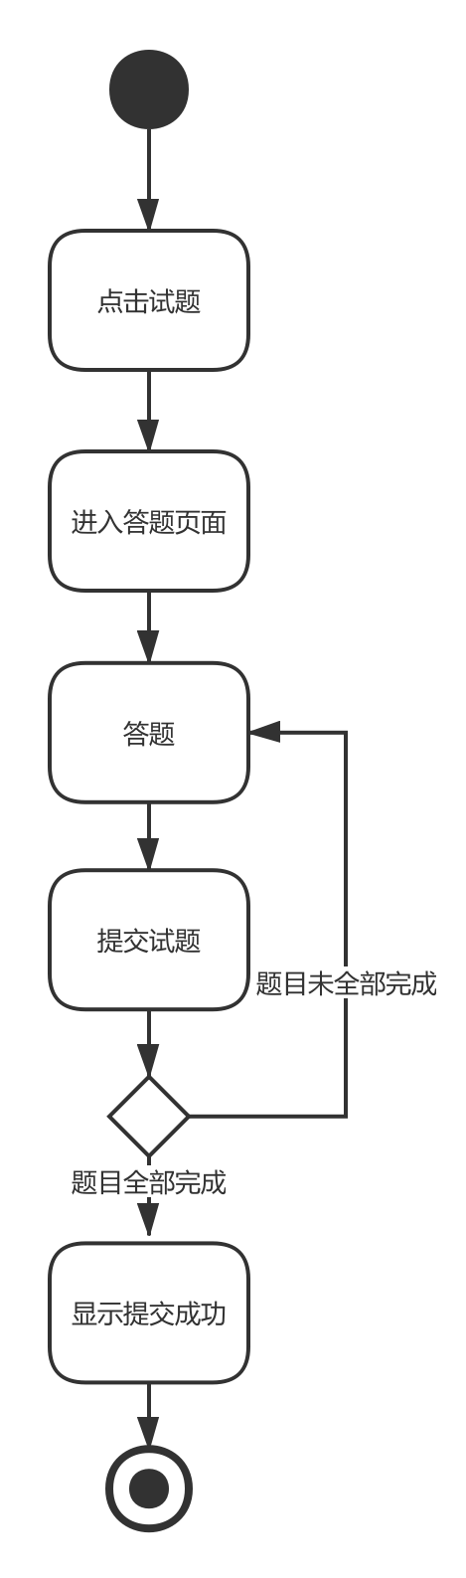
- 对异常情况的回应
- 通信失败
弹出气泡告知用户可能由于网络原因暂时无法连接到服务器，请检查网络连接
- 错误处理

- 用于把系统输入转换到相应输出的任何方法
在该环节中不需要额外的输入输出转换
4 输出
- 对该功能所有输出数据的详细描述
- 视频
- 输出位置：课程视频播放页
- 输出内容：视频内容
- 错误消息：
通信失败：在结果页告知用户可能由于网络原因暂时无法连接到服务器，请检查网络连接。

3.7.5 Functional Requirements5 View Score查看分数
1 介绍
已完成试题页面有查看分数选项，用户可通过点击此选项查看试题分数。
2 输入
- 对该功能所有输入数据的详细描述
- 查看分数请求
- 输入来源：用户点击触发
- 数量：1
- 度量单位：条
- 时间要求：ms
- 包含精度和容忍度的有效输入范围：由查看分数功能的实现决定
B. 在适当的地方提供的对接口规格或接口控制文档的参考。
3 处理
- 输入数据的有效性检测。
对请求内容进行的有效性检测
- 操作的确切次序，包括各事件的时序。
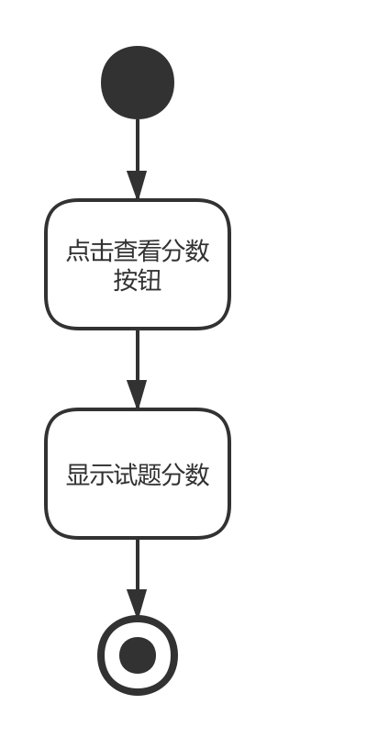
- 对异常情况的回应
- 通信失败
弹出气泡告知用户可能由于网络原因暂时无法连接到服务器，请检查网络连接
- 用于把系统输入转换到相应输出的任何方法
在该环节中不需要额外的输入输出转换
4 输出
- 对该功能所有输出数据的详细描述
- 试题分数
- 输出位置：试题结果页
- 输出内容：试题分数
- 错误消息：
通信失败：在结果页告知用户可能由于网络原因暂时无法连接到服务器，请检查网络连接。

3.7.6 Functional Requirements6 Course Background Service课程后台服务
1 介绍
用户可在后台查看课程列表，查询特定课程，以及删改课程信息
2 输入
- 对该功能所有输入数据的详细描述
- 课程检索关键词
- 输入来源：用户输入
- 数量：1
- 度量单位：条
- 时间要求：ms
- 包含精度和容忍度的有效输入范围：50字节
- 用户所选课程类别
- 输入来源：教师点击触发
- 数量：1
- 度量单位：条
- 时间要求：ms
- 包含精度和容忍度的有效输入范围：由标签的实现决定
- 课程信息——课程标题
- 输入来源：教师输入
- 数量：1
- 度量单位：条
- 时间要求：ms
- 包含精度和容忍度的有效输入范围：16字节
- 课程信息——课程简介
- 输入来源：教师输入
- 数量：1
- 度量单位：条
- 时间要求：ms
- 包含精度和容忍度的有效输入范围：240字节
- 课程信息——课程讲师
- 输入来源：教师输入
- 数量：1
- 度量单位：条
- 时间要求：ms
- 包含精度和容忍度的有效输入范围：8字节
- 课程信息——课程价格
- 输入来源：教师输入
- 数量：1
- 度量单位：条
- 时间要求：ms
- 包含精度和容忍度的有效输入范围：整数型
- 视频
- 输入来源：教师上传
- 数量：无数量要求
- 度量单位：个
- 时间要求：ms
- 包含精度和容忍度的有效输入范围：
B. 在适当的地方提供的对接口规格或接口控制文档的参考。
3 处理
- 输入数据的有效性检测。
对搜索内容进行的有效性检测
- 检测输入长度是否小于50字节
- 操作的确切次序，包括各事件的时序。
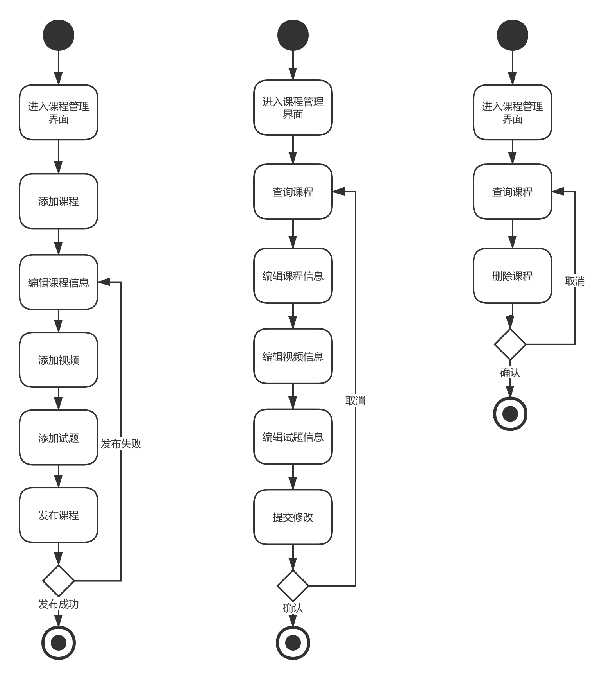
- 对异常情况的回应
- 通信失败
弹出气泡告知用户可能由于网络原因暂时无法连接到服务器，请检查网络连接
- 用于把系统输入转换到相应输出的任何方法
在该环节中不需要额外的输入输出转换
4 输出
- 对该功能所有输出数据的详细描述
- 课程查询信息的显示
- 输出位置：查询界面中特定的区域
- 输出内容：课程信息列表
- 错误消息：
- 搜索关键词字数超出50字节：结果页告知，关键词字数超出限制
- 关键词无对应内容：结果页告知，当前关键词无结果，请使用其他关键词或缩短关键词再次尝试
- 通信失败：在结果页告知用户可能由于网络原因暂时无法连接到服务器，请检查网络连接。
- 完成添加的文字反馈
- 输出位置：完成添加后弹出的独立页面
- 输出内容：课程添加成功
- 错误消息：
通信失败：在结果页告知用户可能由于网络原因暂时无法连接到服务器，请检查网络连接。
- 完成修改的文字反馈
- 输出位置：完成修改后弹出的独立页面
- 输出内容：已完成修改
- 错误消息：
通信失败：在结果页告知用户可能由于网络原因暂时无法连接到服务器，请检查网络连接。
- 完成删除的文字反馈
- 输出位置：完成删除后弹出的独立页面
- 输出内容：已完成删除
- 错误消息：
通信失败：在结果页告知用户可能由于网络原因暂时无法连接到服务器，请检查网络连接。

3.8 数据字典

3.8.1 数据字典
描述各个内容中涉及到的数据字典，以表格形式反映。如下格式：

crouse_info
Column | Type | Null | Default | Comments
cid (Primary) | int(11) | No |  | 课程ID
tecid | varchar(20) | Yes | NULL | 教师ID
kid | int(11) | Yes | NULL | 类别ID
cname | varchar(20) | Yes | NULL | 课程名称
score | float | Yes | NULL | 分数
add_day | varchar(50) | Yes | NULL | 添加日期
crouse_time | int(11) | Yes | NULL | 课程时长
price | double | Yes | NULL | 价格
integral | double | Yes | NULL | 积分值
onchoose | char(1) | Yes | NULL | 状态
crouse_introduce | varchar(200) | Yes | NULL | 课程简介

grade
Column | Type | Null | Default | Comments
scid (Primary) | int(11) | No |  | 课程成绩ID
cid | int(11) | Yes | NULL | 课程ID
stuid | varchar(20) | Yes | NULL | 学生ID
grades | int(11) | Yes | NULL | 成绩
isdual | decimal(1,1) | Yes | NULL | 是否公示

integral_info
Column | Type | Null | Default | Comments
inte_id (Primary) | int(11) | No |  | ID
stuid | varchar(20) | Yes | NULL | 学生ID
number | double | Yes | NULL | 积分

kind_info
Column | Type | Null | Default | Comments
kid (Primary) | int(11) | No |  | 类别ID
kind_name | varchar(20) | Yes | NULL | 类别名
higher_id | int(11) | Yes | NULL | 父级类别ID
level | int(11) | Yes | NULL | 级别

order_info
Column | Type | Null | Default | Comments
order_id (Primary) | int(11) | No |  | 订单ID
stuid | varchar(20) | Yes | NULL | 学生ID
cid | int(11) | Yes | NULL | 课程ID
price | double | Yes | NULL | 价格
onpay | int(11) | Yes | NULL | 支付状态

permission
Column | Type | Null | Default | Comments
permission_id (Primary) | int(11) | No |  | 权限功能ID
url | varchar(20) | Yes | NULL | url
title | varchar(20) | Yes | NULL | 权限名称
icon | varchar(20) | Yes | NULL | 图标
parenttitle | varchar(20) | Yes | NULL | 权限所属模块
dir_name | varchar(20) | Yes | NULL | 权限所属于模块路由名称（页面目录）

role_permission
Column | Type | Null | Default | Comments
role_permission_id (Primary) | int(11) | No |  | 角色权限关联ID
role_id | int(11) | Yes | NULL | 角色ID
permission_id | int(11) | Yes | NULL | 权限ID
name | varchar(10) | Yes | NULL | 名称

roles
Column | Type | Null | Default | Comments
role_id (Primary) | int(11) | No |  | 角色ID
name | varchar(20) | Yes | NULL | 角色名称

tb_comment
Column | Type | Null | Default | Comments
com_id (Primary) | int(11) | No |  | 评论ID
cid | int(11) | Yes | NULL | 课程ID
stuid | varchar(20) | Yes | NULL | 评论者ID
content | varchar(50) | Yes | NULL | 内容
com_time | datetime | Yes | NULL | 发表时间

tb_manager
Column | Type | Null | Default | Comments
id (Primary) | int(11) | No |  | 管理员ID
role_id | int(11) | Yes | NULL | 角色ID
name | varchar(20) | Yes | NULL | 用户名
password | varchar(20) | Yes | NULL | 密码
phone | varchar(11) | Yes | NULL | 手机 唯一识别

tb_reply
Column | Type | Null | Default | Comments
rep_id (Primary) | int(11) | No
com_id | int(11) | Yes | NULL | 被回复的评论ID
stuid | varchar(20) | Yes | NULL | 回复者ID
content | varchar(50) | Yes | NULL | 内容
rep_time | datetime | Yes | NULL | 回复时间

tb_student
Column | Type | Null | Default | Comments
stuid (Primary) | varchar(20) | No |  | 学生ID
role_id | int(11) | Yes | NULL | 角色ID
petname | varchar(25) | Yes | NULL | 用户昵称
stuname | varchar(25) | Yes | NULL | 真实姓名
stupassword | varchar(25) | Yes | NULL | 密码
stusex | varchar(2) | Yes | NULL | 性别
stuage | int(11) | Yes | NULL | 年龄
role | varchar(10) | Yes | NULL | 角色
phone | varchar(20) | Yes | NULL | 手机号
email | varchar(20) | Yes | NULL | 邮箱
qq | varchar(25) | Yes | NULL | QQ
registertime | datetime | Yes | NULL | 注册时间
address | varchar(50) | Yes | NULL | 地址
stuintroduce | varchar(200) | Yes | NULL | 学生简介

tb_teacher
Column | Type | Null | Default | Comments
tecid (Primary) | varchar(20) | No |  | 教师ID
role_id | int(11) | Yes | NULL | 角色ID
tecname | varchar(20) | Yes | NULL | 姓名
tecpassword | varchar(20) | Yes | NULL | 密码
role | varchar(10) | Yes | NULL | 角色
tecage | int(11) | Yes | NULL | 年龄
tecsex | varchar(2) | Yes | NULL | 性别
tecmajor | varchar(20) | Yes | NULL | 专业
phone | varchar(10) | Yes | NULL | 手机号
email | varchar(20) | Yes | NULL | 邮箱
qq | varchar(25) | Yes | NULL | QQ
registertime | datetime | Yes | NULL | 注册时间
address | varchar(50) | Yes | NULL | 地址
tecintroduce | varchar(200) | Yes | NULL | 教师简介

video_info
Column | Type | Null | Default | Comments
vid (Primary) | int(11) | No |  | 视频ID
cid | int(11) | Yes | NULL | 课程ID
name | varchar(20) | Yes | NULL | 视频标题
time | int(11) | Yes | NULL | 时长
onchoose | char(1) | Yes | NULL | 状态
video_introduce | varchar(200) | Yes | NULL | 视频介绍

3.8.2 E-R关系图
各个字典之间关系。若因较小无法看清可通过此链接进行浏览
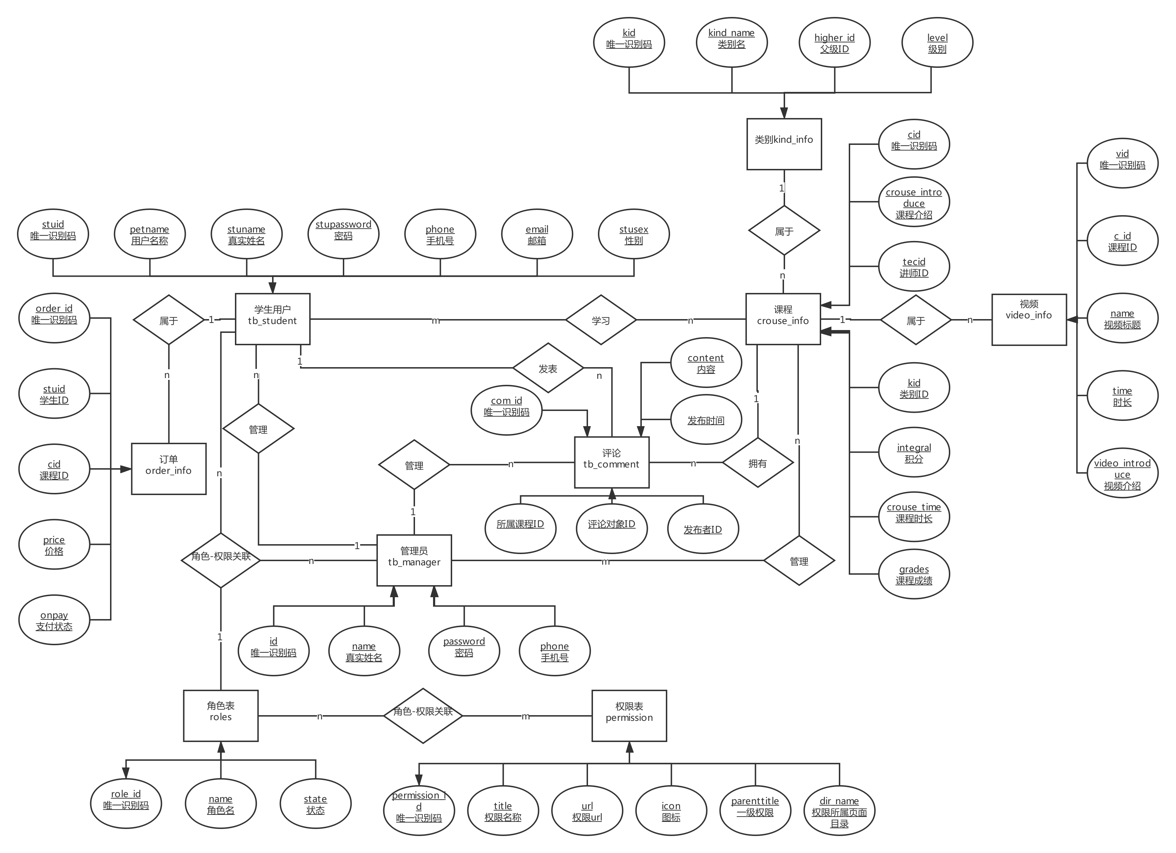

4 Performance Requirements 性能需求

4.1 时间性能需求
登录时间最长不超过5s
检索时间不超过5s
页面之间跳转时间不超过5s
每项操作的平均时间不超过5s

4.2 系统开放性需求
移动端支持Android 4.4版本以上，暂不支持IOS。管理端作为网页可以运行在 Windows 平台和 Mac 平台各种常见主流浏览器中。系统具备互操作性和可扩展性，具有兼容性，可以将各种应用系统集成在统一的网站平台上，实现管理的统一规划、统一平台和统一建设。

4.3 界面友好性需求
界面设计要和用户研究紧密结合，是一个不断为最终用户设计满意视觉效果的过程。用户界面的友好性对于系统正常操作、保证系统顺利运行具有十分重要的作用。在界面设计中争取做到简易性，安全性，一致性，使用用户语言，记忆负担最小化，排列分组，从用户角度考虑，利用用户的熟悉程度，从而设计出美观简洁友好的界面。

4.4 系统可用性需求
可用性是衡量网站用户体验的重要质量指标。国际上对可用性作了这样的定义：产品在特定使用环境下为特定用户用于特定用途时所具有的有效性(effectiveness)、效率(efficiency)和用户主观满意度(satisfaction)
有效性：用户完成特定任务和达到特定目标时所具有的正确和完整程度;
效率：用户完成任务的正确和完整程度与所使用资源(如时间)之间的比率;
满意度：用户在使用产品过程中所感受到的主观满意和接受程度。
要做到以上三点，在设计网站的最初就要对网站的功能进行梳理，增加对使用者的需求和行为习惯的分析，形成用户角色的模型。同时在网站的制作过程中要不断用设定好的用户角色来检验交互过程中是否存在的问题，及时修正，同时要善于发掘用户隐藏着的行为习惯，并用可见的元素表达出来，如颜色，质感，位置等等。

4.5 可管理性需求
系统是项目的成果，系统的好坏决定了项目的好坏。一个系统可维性强不强，决定了系统的生命期限。一个系统的生命期限长短，能直接体现项目投资的收益。系统可维护性，不是在项目结束之后才考虑的事情，而是在项目启动时，就必须考虑，并写入系统需求里面。提高系统可管理性，要做到：
一、增加系统配置界面，减少人工通过后台修改
二、尽量避免系统重启，采用能及时修复的技术
三、增加系统定期自检程序，防患于未然

5 Interface Requirements 接口需求

5.1 User Interface 用户接口
实现用户操作图形化界面，用户的交互界面都通过键盘与鼠标交互。采用响应式的交互方法，屏幕大小能够适应不同的平台要求。
学生用户使用移动端界面进行学习使用、教师/管理员使用PC端界面管理系统。

5.2 Software Interface 软件接口
1. 在线机器人客服：
A. 名字：
网易七鱼Android SDK
B. 助记符：
七鱼sdk
C. 版本号：
未定
D.来源：
网易公司
E.集成流程：
注册平台、申请账号 -> 下载sdk -> 集成到服务端、移动端 -> 其他：根据开发文档
F.目的：
实现本教育平台的在线客服咨询功能，集成使用网易七鱼这款客服系统产品，减少人工成本，提高咨询效率和提升用户体验。

2. 微信登录、支付
A. 名字：
微信 Android SDK
B. 助记符：
微信SDK
C. 版本号：
未定
D.来源：
腾讯公司
E.集成流程：
注册平台、申请账号 -> 下载sdk -> 集成到服务端、移动端 -> 其他：根据开发文档
F.目的：
可以跳转到微信应用进行授权来快速登录，可以实现课程分销——分享到微信朋友圈、微信好友等。

3. QQ登录
A. 名字：
QQ Android SDK
B. 助记符：
QQ SDK
C. 版本号：
3.3.7
D.来源：
腾讯公司
E.集成流程：
注册平台、申请账号 -> 下载sdk -> 集成到服务端、移动端 -> 其他：根据开发文档
F.目的：
可以使用QQ授权快速登录，可以实现课程分销——分享到QQ空间、QQ好友等。

5.3 Hardware Interface 硬件接口
暂无

5.4 Communication Interface 通讯接口
本系统使用TCP/IP网络协议进行通讯

6 Overall Design Constraints 总体设计约束

6.1 Standards compliance 标准符合性
本系统应严格遵循 《软酷卓越实验室COE技术要求规范》 ， 《软酷卓越实验室COE编程规范要求》规范。

6.2 Hardware Limitations 硬件约束
运行需要 Android 4.4版本及以上系统，设备需要具有 1G RAM 及 2G 可用ROM 及以上；暂不支持iOS 设备。

6.3 Technology Limitations 技术限制
开发软件的兼容以及版本问题。开发中需要注意软件基础库版本提供的能力，使用最新能力时需要对低级版本设计低版本兼容逻辑。浏览器兼容，需要使用Chrome、FireFox、Opera、IE浏览器需要8.0以上。

7 Software Quality Attributes 软件质量特性
详细说明项目任何其他的质量特性。该特性对客户和开发者都非常重要。考虑的方面包括：适应性，可用性，正确性，灵活性，交互工作能力，可维护性，可移植性，可靠性，可重用性，鲁棒性，可测试性和可用性等。定量的详细描述这些特性，尽可能的可验证。对不同属性之间的重要性加以阐述，如：易用性比易学性更重要。
每一个属性单独使用一个小节描述，可根据需要进行增减，如增加可维护性小节等。

7.1 Reliability 可靠性
适应性：保证该网站在原有的基础功能上进行扩充，在原来的系统中增加新的业务功能，可方便的增加，而不影响原网站系统的架构。适用于多个版本的浏览器。
容错性：在网络拥塞、系统崩溃、内存不足的情况下，不造成该网站的功能失效，可正常关闭及重启。
可恢复性：出现网络故障等问题，在网络恢复正常后，网站能正常运行。

7.2 Usability 易用性
易用性：具备良好的网站界面设计，使用户清晰易用，网站功能要高度集中。阻止用户输入非法数据或进行非法操作，对于复杂的流程处理，应该提供向导功 能并注释。可随时给用户提供使用帮助。

8 Requirements Classification 需求分级
Requirement ID  需求ID | Requirement Name  需求名称 | Classification  需求分级
Y.UM.001 | 账户绑定与登录 | A
Y.UM.002 | 修改个人信息 | B
Y.UM.003 | 修改手机号 | A
Y.UM.004 | 修改密码 | B
Y.UM.005 | 重置密码 | A
Y.UM.006 | 退出登录 | B
Y.UM.007 | 用户管理 | A
Y.BM.001 | 角色管理 | A
Y.BM.002 | 权限管里 | A
Y.CR.001 | 发表评论 | A
Y.CR.002 | 回复评论 | B
Y.CR.003 | 删除评论 | B
Y.IM.001 | 查看积分历史 | A
Y.IM.002 | 积分兑换 | B
Y.CM.001 | 课程检索 | A
Y.CM.002 | 课程报名 | B
Y.CM.003 | 观看视频 | A
Y.CM.004 | 答题 | B
Y.CM.005 | 查看分数 | B
Y.CM.006 | 视频管理 | A
Y.CM.007 | 试题管理 | B
Y.OM.001 | 订单支付 | A
Y.OM.002 | 订单查询 | A
Y.OM.003 | 订单取消 | A

重要性分类如下：
A. 必须的 绝对基本的特性；如果不包含，产品就会被取消。
B. 重要的 不是基本的特性，但这些特性会影响产品的生存能力。
C. 最好有的 期望的特性；但省略一个或多个这样的特性不会影响产品的生存能力。

9 Appendix 附录
系统中相关流程图活着需要补充说明的，作为附录
微信第三方登录：
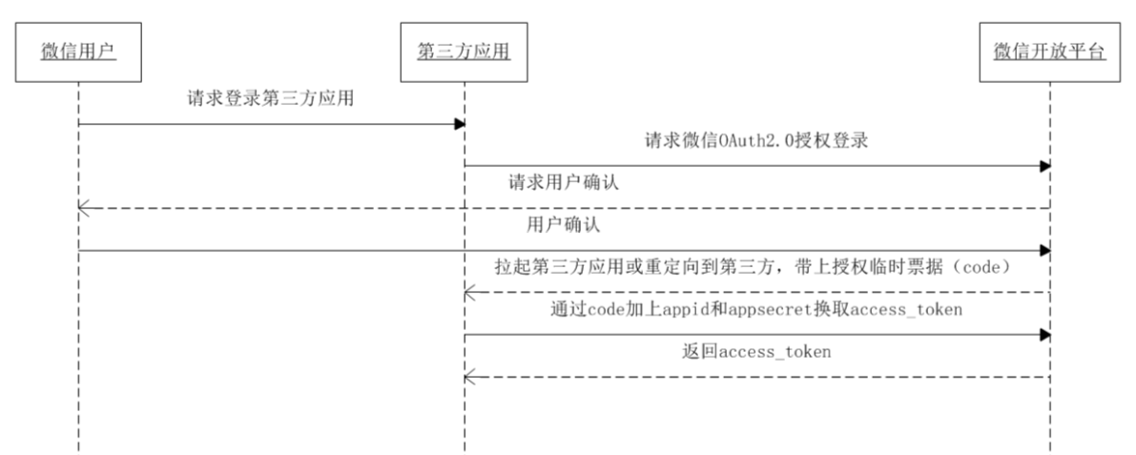

- 用户管理：
  - 账户绑定与登录时序图
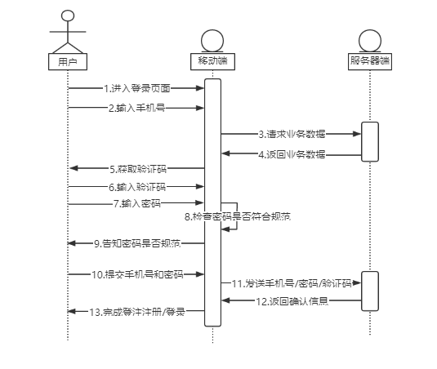
  - 微信授权登录时序图
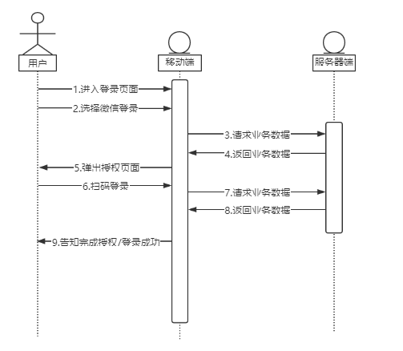
  - 修改个人资料时序图
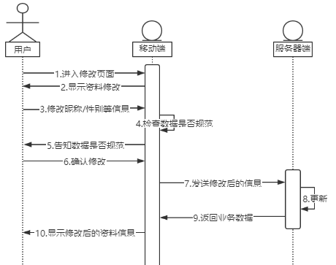

  - 修改手机号时序图
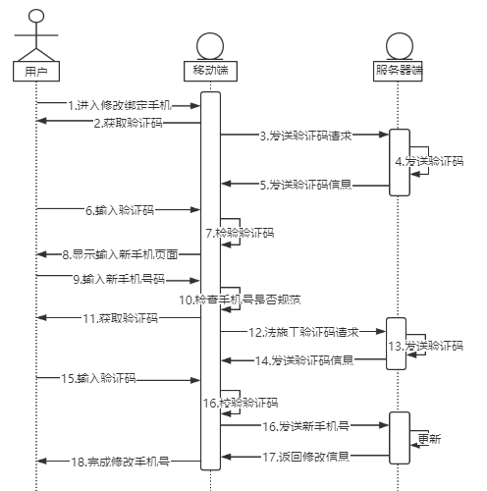
  - 修改密码时序图
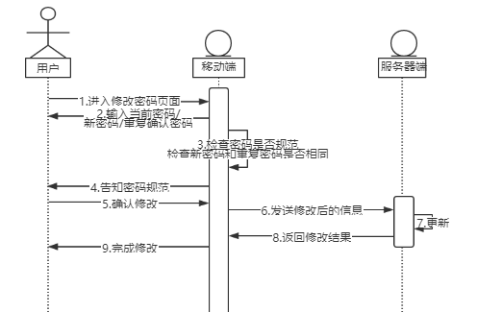
  - 重置密码时序图
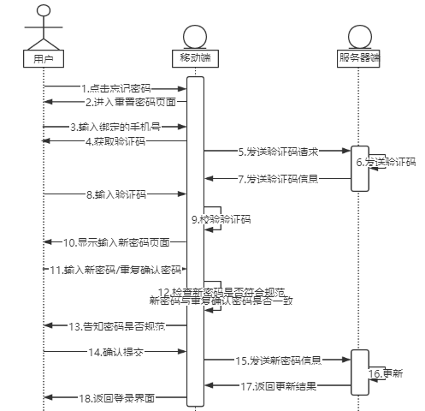
  - 用户信息管理时序图
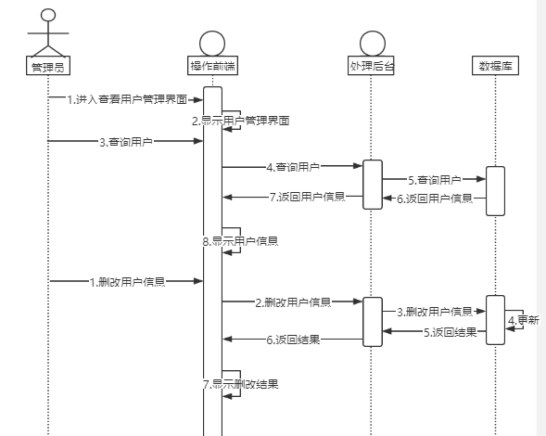
- 课程管理
  - 课程检索时序图
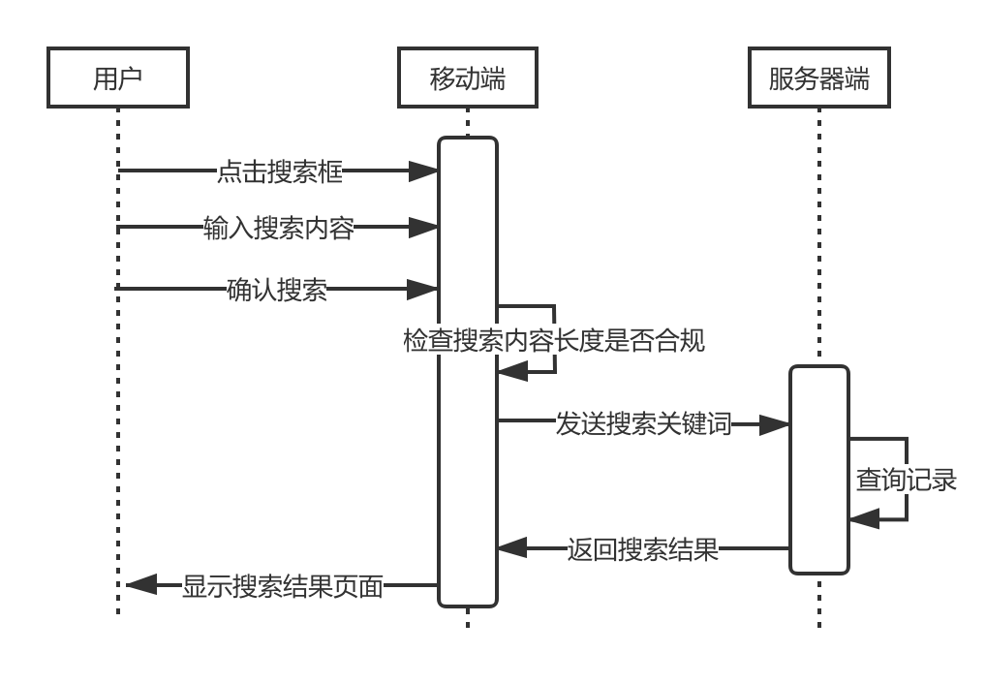
  - 课程报名时序图
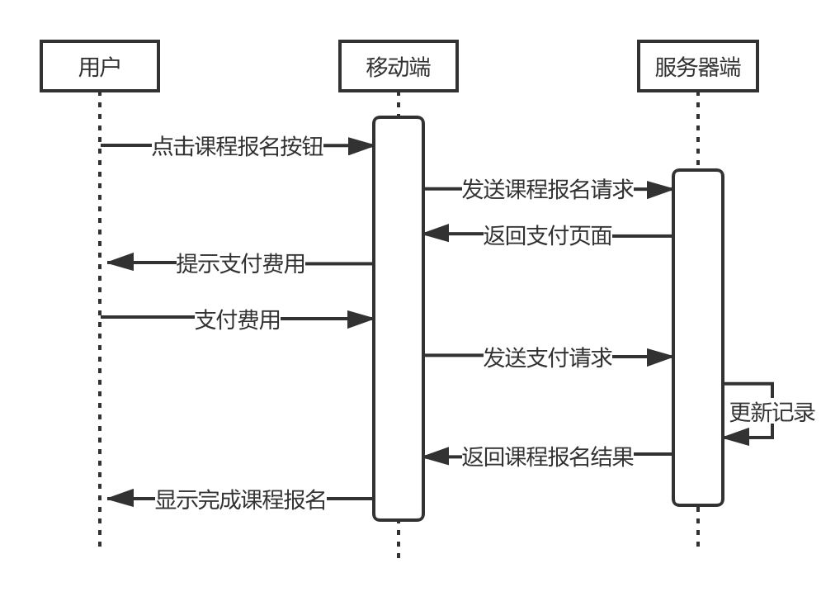

  - 观看视频时序图
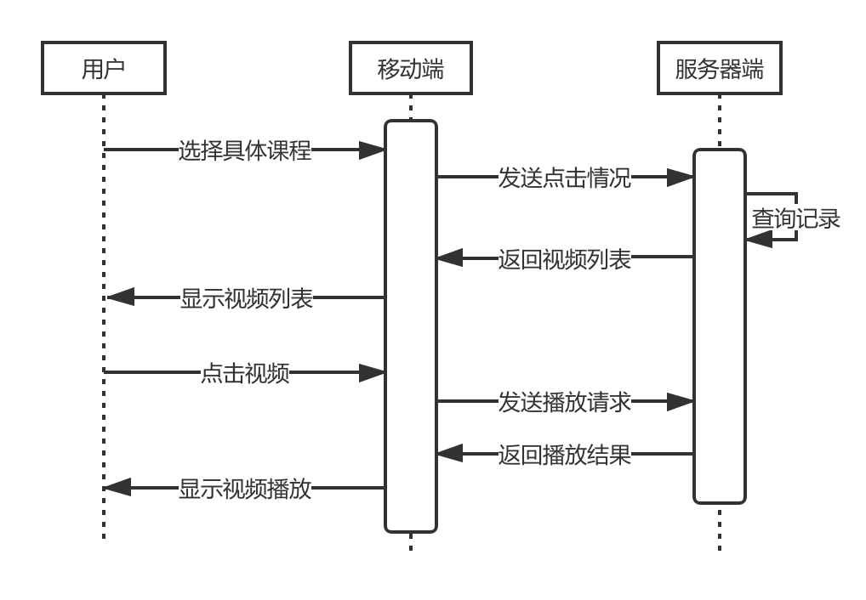
  - 答题时序图
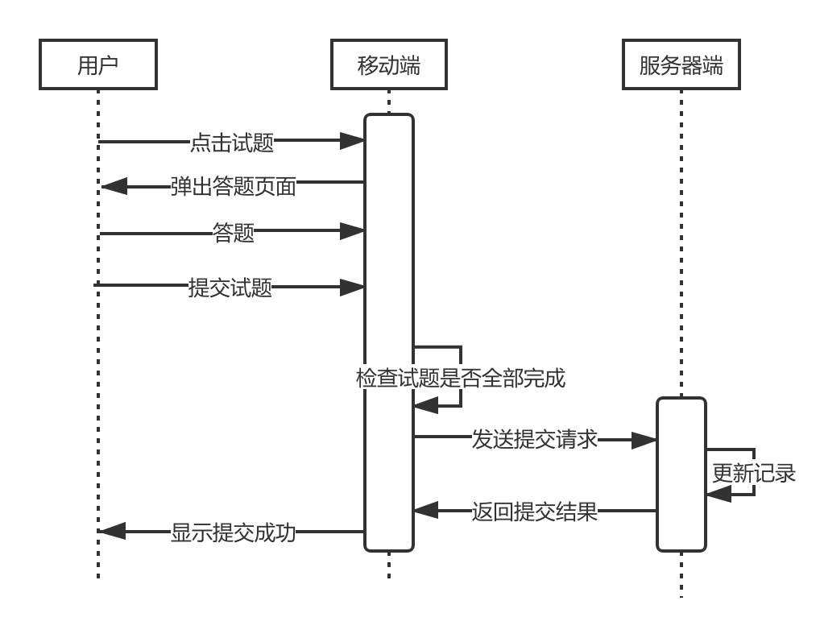

  - 查看分数时序图
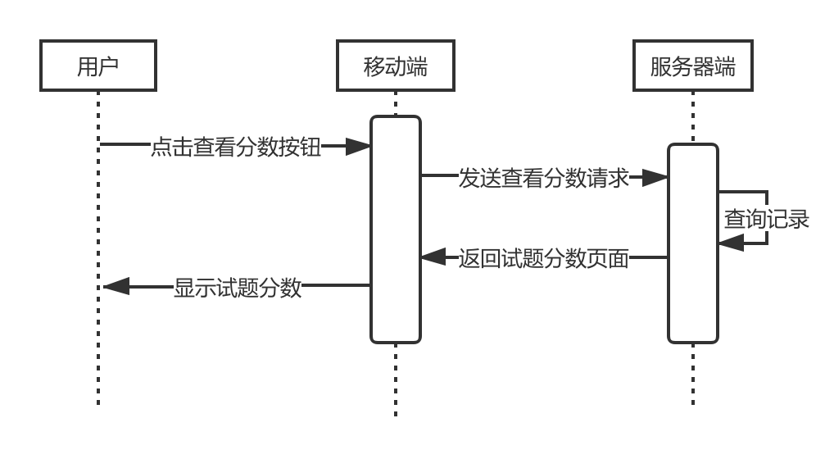
  - 课程后台服务时序图
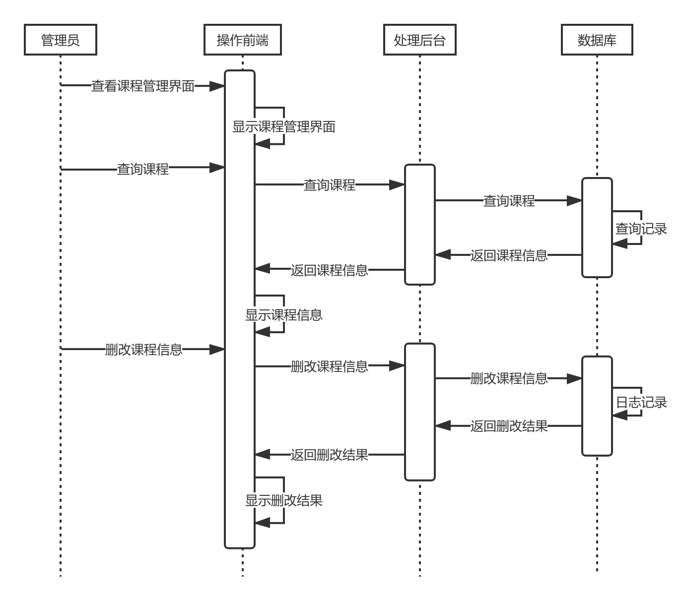

- 角色权限管理时序图

  - 角色信息管理时序图

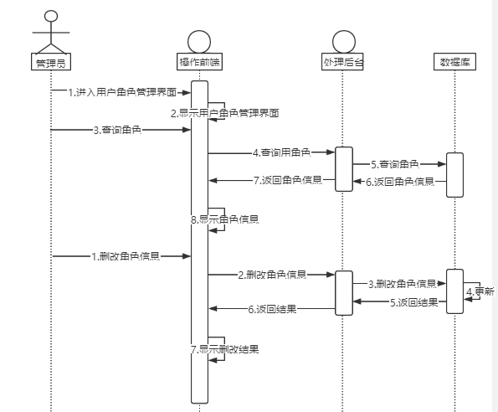

  - 权限信息管理时序图

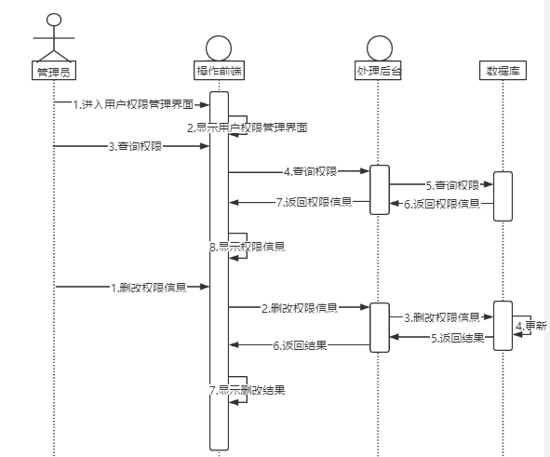

- 评论管理时序图
  - 发表评论时序图
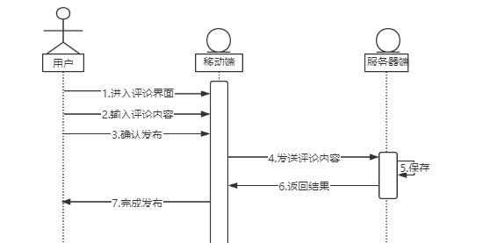

  - 回复评论时序图
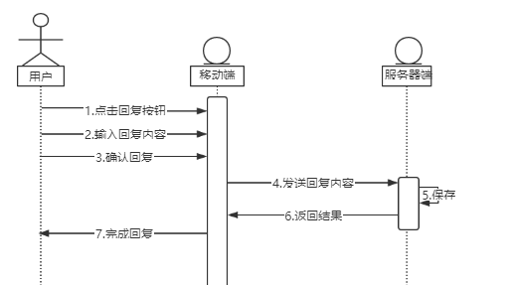

  - 删除评论时序图
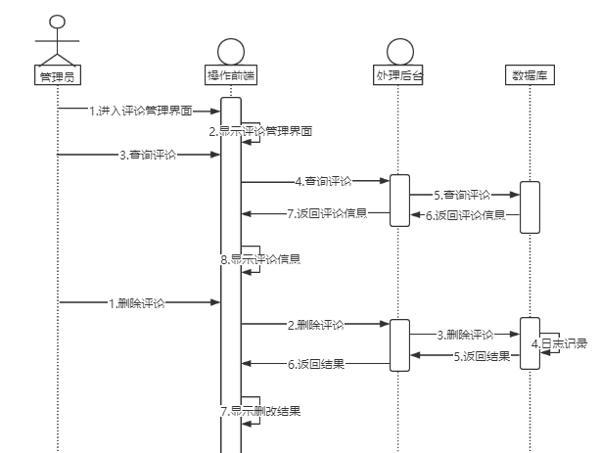
- 订单管理时序图
5.1 订单支付
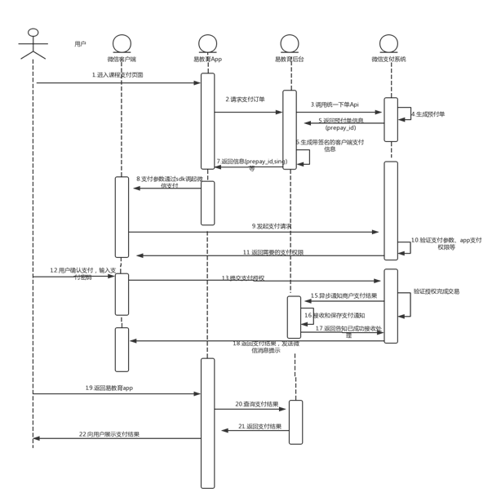
5.2 订单查询
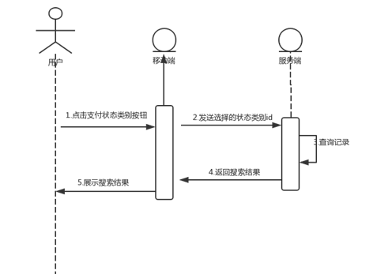

5.3 取消订单
